**LỜI CẢM ƠN**

Trước hết, chúng tôi xin gửi lời cảm ơn đến Quý Khoa Công nghệ thông tin - Trường Đại Học Khoa Học Tự Nhiên - Đại Học Quốc Gia thành phố Hồ Chí Minh đã tạo mọi điều kiện để chúng tôi có thể thực hiện khóa luận tốt nghiệp này.

Xin gửi lời cảm ơn sâu sắc đến PGS. TS. Đồng Thị Bích Thủy - giáo viên hướng dẫn của chúng tôi, đã luôn tận tình chỉ dạy và hướng dẫn tận tình trong suốt khoảng thời gian chúng tôi thực hiện khóa luận.

Đồng thời, chúng tôi cũng xin gửi chân thành cảm ơn đến các thầy cô giảng dạy trong suốt khoảng thời gian 4 năm đại học đã luôn tận tình chỉ bảo, truyền đạt kiến thức và kinh nghiệm quý báu cho chúng tôi; cảm ơn các bạn, những người đã cùng chúng tôi đi suốt chặng đường đại học với những vui buồn, sẻ chia trong việc học cũng như cuộc sống.

Cuối cùng,chúng tôi cũng xin gửi lời cảm ơn đến Scott Guthrie (Microsoft Product Manager), Rob Relyea cùng tất cả những người đã luôn ở bên, ủng hộ và giúp đỡ chúng tôi, trực tiếp, hay gián tiếp hoàn thành bản luận văn này.

Tuy nhiên, dù đã cố gắng hết sức để thực hiện đề tài khóa luận, nhưng chúng tôi cũng không thể tránh khỏi những thiếu sót.Vì vậy, kính mong quý thầy cô và bạn đọc tận hình góp ý.

Nhóm thực hiện

Diệp Huỳnh Anh - Nguyễn Minh Bình

**LỜI NÓI ĐẦU**

Hiện nay, công nghệ thông tin ngày càng phát triển cao và ngày càng chiếm vị trí quan trọng. Với những khả năng đáp ứng các yêu cầu cao của các ngành công nghiệp khác nhau, đồng thời với sự bùng nổ của Internet vả công nghệ phần mềm, công nghệ thông tin ngày càng được ứng dung trong nhiều lĩnh vực khác nhau. Với sự trợ giúp của công nghệ thông tin, các ngành công nghiệp có thể giảm lượng tối đa tài nguyên lao động, tăng cường tài nguyên chất xám, chất lượng, hiệu quả, năng suất công việc tăng vọt, một người có thể làm nhiều công việc hơn. Hơn nữa, internet giúp các doanh nghiệp có thể gắn kết với nhau và trao đổi thông tin dễ dàng hơn; đồng thời mở rộng thị trường một cách nhanh chóng và hiệu quả; cùng với sự trợ giúp của công nghệ phần mềm, các nghiệp vụ trong doanh nghiệp cũng được hỗ trợ tối đa

Từ các nghiệp vụ chuyên môn cho đến các nghiệp vụ quản lý, công nghệ phần mềm trợ giúp 1 cách đắc lực và tỏ ra ngày càng mạnh hơn. Người thư kí không cần phải sử dụng đến những máy đánh chữ mà cứ mỗi lần sai lại phải bỏ đi 1 tờ giấy, nếu sai ngay cuối trang phải viết lại từ đầu… Các phần mềm soạn thảo và định dạng văn bản giúp họ có thể tạo ra văn bản đẹp hơn, trinh bày bắt mắt hơn, khi gặp lỗi có thể sửa ngay trên văn bản mà không phải đánh lại từ đầu; đồng thời có thể in văn bản, bảo mật văn bản, tạo chữ kí điện tử….Đặc biệt, với nghiệp vụ quản lý của mình, dưới sự trợ giúp của công nghệ phần mềm, giờ đây người quản lý không còn phải đi khắp nơi, tốn rất nhiều thời gian để điều khiển hoạt động và kiểm soát các công việc trong doanh nghiệp. Chỉ cần ngồi dưới máy vi tính, tất cả các thông tin cần thiết sẽ được cập nhật tự động, với những bản thống kê tự tạo… người quản lý có thể nắm bắt nhanh hơn hoạt động của doanh nghiệp và nhanh chóng kiểm soát, đưa ra giải quyết kịp thời khi có sự cố.

Hơn nữa, với sự phát triển ngày càng nhanh của công nghệ thông tin, các phần mềm hỗ trợ quản lý ngày càng được cải thiện. Từ những phần mềm được xây dựng theo những phương thức cơ sở, ngày nay, con người đã có thể xây dựng các phần mềm quản lý theo dõi các quy trình nghiệp vụ của doanh nghiệp, theo nhu cầu quản lý các nghiệp vụ theo quy trình của các công ty. Đó chính là những phần mềm quản lý luồng công việc. Những sản phẩm này có khả năng mô hình hóa luồng công việc tạo sự nhất quán và tăng hiệu quả công việc cho các quy trình của doanh nghiệp.

Những phần mềm trên ngày càng đáp ứng nhiều hơn nhu cầu của doanh nghiệp nên ngày càng phát triển mạnh hơn và theo nhiều hướng khác nhau. Các chuẩn cho sự quản lý theo quy trình được tạo ra, dẫn theo các nền tảng công nghệ đáp ứng các chuẩn này cũng được tạo ra.

Chúng tôi chọn đề tài Xây dựng phần mềm luồng công việc cho đồ án tốt nghiệp trước hết vì hiện tại, ở Việt Nam hiện nay, những phần mềm xây dựng theo hướng này chưa nhiều, và thường tốn rất nhiều chi phí. ….Đặc biệt là phần mềm luồng công việc này đã giải quyết bài toán quy trình doanh nghiệp một cách hiệu quả.Bởi vì nó cho phép bạn mô hình hóa một cách trực quan và rõ ràng một quy trình của doanh nghiệp. Hơn thế nữa, nó còn cho phép bạn theo dõi được hoạt động của quy trình khi thực thi và có thể thay đổi nó khi đang chạy.

Tuy nhiên, trong xây dựng phần mềm luồng công việc, có rất nhiều hướng đi, nhiều chuẩn, và nền tảng công nghệ khác nhau. Sau khi tìm hiểu và lựa chọn, chúng tôi quyết định sử dụng WindowsWorkflow Foundation (một thành phần trong nền tảng .Net 3.0) để xây dựng. Đồng thời, chúng tôi cũng quyết định xây dựng một phần mềm ứng dụng thực tế nhằm quản lý luồng công việc thi, cấp chứng chỉ và in văn bằng cho trung tâm tin học, đại học Khoa Học Tự Nhiên dựa trên nền tảng đã chọn, chứ không xây dựng các phần mềm nhỏ minh họa. Vì vậy nội dung chính của luận văn sẽ bàn về nội dung của phần mềm và các hướng giải quyết.

**ĐỀ CƯƠNG CHI TIẾT KHÓA LUẬN TỐT NGHIỆP**

**Tên đề tài:** Tìm hiểu mô hình và ngôn ngữ đặc tả mô hình dòng công việc: ứng dụng trong thiết kế quy trình các nhiệp vụ quản lý đào tạo và xây dựng ứng dụng thử nghiệm kết hợp với công nghệ SOA

**Giáo viên hướng dẫn:** PGS TS Đồng Thị Bích Thủy

**Thời gian thực hiện:** 14/12/2009 - 30/6/2010

**Sinh viên thực hiện:**

Nguyễn Minh Bình - 0612023

Diệp Huỳnh Anh - 0612003

**Loại đề tài:** Tìm hiểu công nghệ, xây dựng ứng dụng

|  |  |  |  |  |  |  |  |  |  |
| --- | --- | --- | --- | --- | --- | --- | --- | --- | --- |
| **Nội dung đề tài:** (mô tả chi tiết nội dung đề tài, yêu cầu, phương pháp thực hiện, kết quả đạt được,...)   * **Tóm tắt nội dung dề tài:**   Nội dung đề tài sẽ bao gồm:   1. Khảo sát mô hình và ngôn ngữ đặc tả mô hình quản lý dòng công việc theo chuẩn của tổ chức WfMC. 2. Khảo sát phần mềm Windows Workflow Foundation. 3. Khảo sát một dứng dụng quản lý đào tạo thực tế, đặc biệt phân tích những tình huống có thể gây ra hiện tượng thắt cổ chai khi các thể hiện của những quy trình quản lý cùng diễn ra. Các quy trình cần được giám sát các luồng công việc là: Quy trình nhập điểm và kiểm tra điểm thi, quy trình xét cấp chứng chỉ/ văn bằng, quy trình in chứng chỉ/ văn bằng. 4. Đặc tả mô hình dòng công việc của ứng dụng và cài đặt thử nghiệm với phần mềm mã nguồn mở đã chọn lọc, chú ý phát hiện tự động hiện tượng thắt cổ chai để cảnh báo những người khai thác.  * **Các yêu cầu của đề tài**  1. Thiết kế phần mềm theo kiến trúc 3 tầng 2. Chú ý xử lý hiện tượng thắt cổ chai.  * **Kết quả dự kiến**   Một ứng dụng theo dõi các luồng công việc của những quy trình quản lý đào tạo   * **Phương pháp thực hiện**  1. Phân chia công việc trong nhóm 2. Thảo luận với nhau và với giáo viên hướng dẫn 3. Báo cáo tiến độ hàng tuần trực tiếp cho đến giai đoạn lập trình  * **Phân công công việc**  |  |  |  |  | | --- | --- | --- | --- | | ***Công việc*** | ***Bắt đầu*** | ***Kết thúc*** | ***Sinh viên thực hiện*** | |  |  |  |  | | |
| **Xác nhận của GVHD** | **Ngày 01 tháng 06 năm 2010**  **SV Thực hiện**  **Diệp Huỳnh Anh Nguyễn Minh Bình** |

**MỤC LỤC**

*Chương 1: Đề dẫn đề tài khóa luận tốt nghiệp*

1. *Chủ đề*
2. *Yêu cầu của ứng dụng*
3. *Nội dung cần thực hiện để đáp ứng yêu cầu*
   1. *Tìm hiểu thực tế ứng dụng*
   2. *Khảo sát và lựa chọn môi trường công nghệ phù hợp*
4. *Bố cục khóa luận tốt nghiệp*

*Chương 2: Ứng Dụng*

*Chương 3: Khảo sát môi trường công nghệ, thuyết minh lựa chọn môi trường công nghệ, đề xuất*

*Chương 4: Giải pháp đề nghị*

1. *Kết quả phân tích ở góc độ dự liệu*
   1. *Mô hình dữ liệu ở mức quan niệm*
   2. *Mô hình DFD*
2. *Kết quả thực tế*
3. *Mô hình vật lý của dữ liệu*
4. *Mô tả chức năng và các giao diện*
5. *Giải pháp kĩ thuật*

*Chương 5: Tổng kết*

1. *Tóm tắt công việc đã làm*
2. *Đặc điểm của Công việc*
   1. *Nội dung (làm được / chưa làm được)*
   2. *Nguyên nhân*
   3. *Giải pháp kĩ thuật đã thực hiện*
   4. *Hướng phát triển nhằm giải quyết những hạn chế về mặt nội dung*

*Phụ lục: Một vài màn hình khai thác có dữ liệu*

**Chương 1**

**Đề dẫn đề tài khóa luận tốt nghiệp**

*1. Chủ đề*

Hiện nay, ứng dụng của công nghệ thông tin, đặc biệt là công nghệ phần mềm và hệ thống thông tin vào các nghiệp vụ kinh tế ngày càng phát triển sâu và rộng. Các doanh nghiệp càng mở rộng thì càng có nhu cầu sử dụng công nghệ thông tin vào trong các nghiệp vụ kinh tế của mình. Vì thế, công nghệ thông tin không chỉ tác động đến các ngành công nghiệp ở các nghiệp vụ khác nhau mà còn tác động đến cả quy trình kinh doanh và quản lý của doanh nghiệp.

Trong các ngành công nghiệp khác nhau, công nghệ thông tin luôn thể hiện vai trò của mình. Các phần mềm hỗ trợ được tạo ra giúp các nhân viên của doanh nghiệp có thể thực hiện công việc của mình hiệu quả hơn, đồng thời có sự nhất quán giữa các công việc với nhau, nghĩa là, công nghệ thông tin không chỉ giúp công việc được thực hiện nhanh, tốt hơn mà còn giúp điều khiển các công việc giống nhau theo một quy trình, không rời rạc hay trùng lắp thông tin.

Tuy nhiên, bản chất mọi công việc trong doanh nghiệp là có liên quan chặt chẽ với nhau, nghĩa là, từng công việc tuy khác nhau, riêng rẽ nhưng chúng là một công đoạn trong một nghiệp vụ cụ thể. Từng công việc nhỏ được thực hiện theo một trình tự nhất định, gọi là quy trình, nhằm mục tiêu hoàn thành nghiệp vụ cụ thể. Vì thế, công nghệ phần mềm không chỉ có khả năng hỗ trợ những công việc nhỏ đó, mà hơn nữa, theo nhu cầu ngày càng cao của con người, công nghệ thông tin còn phát triển mạnh hơn nữa, tạo ra các ứng dụng hỗ trợ cả quy trình nghiệp vụ của doanh nghiệp.

Hiện nay thế giới đã xuất hiện rất nhiều phần mềm xây dựng nhằm giúp đỡ tối đa các doanh nghiệp vận hành nghiệp vụ của họ theo đúng quy trình, đồng thời có cái nhìn tổng quan, cụ thể về sự vận hành đó nhằm quản lý, theo dõi và cập nhật tình trạng vận hành. Đó là phần mềm mô hình hóa luồng công việc. Phần mềm có khả năng giúp người sử dụng thực hiện các tác vụ của mình dễ dàng hơn, hoặc thể hiện kết quả của công việc lên chương trình nhằm giúp hệ thống thống kê, theo dõi, và giám sát, điều khiển hoạt động của luồng công việc. Hơn nữa, những thống kê này có khả năng thể hiện lại (dưới nhiều dạng khác nhau) cho các nhà quản lý, giúp họ theo dõi tình trạng công việc và đưa ra các hướng xử lý nhanh chóng và kịp thời khi gặp sự cố.

Ở Việt Nam, các phần mềm xây dựng giúp hỗ trợ các công việc khác nhau cho doanh nghiệp đã phát triển rất rộng rãi. Tuy nhiên, những phần mềm quản lý dạng luồng công việc thì còn rất ít và đắt tiền, thường phải mua với giá cao từ các nước khác trên thế giới. Vì vậy, lựa chọn đề tài này cho khóa luận tốt nghiệp, chúng tôi hi vọng có thể tạo ra một phần mềm miễn phí có khả năng hỗ trợ tối đa trong các quy trình nghiệp vụ; ở đây là nghiệp vụ quản lý đào tạo, nhằm mục đích hỗ trợ người dùng ở cấp độ quản lý quy trình đào tạo, cụ thể là quy trình thi, cấp chứng chỉ và in văn bằng cho Trung Tâm Tin Học, Đại Học Khoa Học Tự Nhiên. Vì vậy, mục đích của ứng dụng được tạo ra là giúp xây dựng một hệ thống quản lý luồng công việc thi, cấp chứng chỉ và in văn bằng dưới dạng sản phẩm phần mềm mô hình hóa luồng công việc, ứng dụng nền tảng công nghệ đã chọn, giúp người quản lý có cái nhìn tổng quát, và chi tiết vào từng tác vụ trên luồng công việc.2. Yêu cầu của ứng dụng

Trước hết, hệ thống được xây dựng đáp ứng yêu cầu mô hình hóa luồng công việc, nghĩa là:

* Các công việc trong luồng công việc được thực hiện theo đúng quy trình, đúng tác vụ, đúng người thực hiện
* Có khả năng cập nhật tình trạng công việc dựa trên đầu vào được cung cấp từ người dùng

Ngoài ra, để hỗ trợ tối đa cho người quản lý, nhằm mục đích hỗ trợ người quản lý trong công việc của mình, hệ thống cần có khả năng:

* Biểu diễn luồng việc dưới dạng sơ đồ luồng công việc, sơ đồ gantt giúp người quản lý có cái nhìn trực quan hơn
* Thể hiện kết quả từng tác vụ cụ thể rõ ràng
* Thông báo, cảnh báo đối với những tác vụ quan trọng
* Thống kê, so sánh các kết quả thực hiện từng đơn vị luồng công việc (workflow instance) dưới nhiều dạng khác nhau: tổng thể, chi tiết, so sánh giữa các khoảng thời gian khác nhau...

Cuối cùng, hệ thống phải đảm bảo các yêu cầu cơ bản của một phần mềm hệ thống thông tin, cũng như đáp ứng xu hướng công nghệ phần mềm hiện tại và tương lai:

* Giao diện đẹp, thân thiện, dễ sử dụng
* Không cần tương tác nhiều
* Hệ thống thông tin cần đảm bảo dữ liệu đủ, không sót thông tin, xử lý được hiện tượng thắt cổ chai, bảo mật tài khoản người dùng

3. Nội dung cần thực hiện để đáp ứng yêu cầu trên:

3.1. Tìm hiểu thực tế ứng dụng

Hiện nay, trung tâm tin học Đại Học Khoa Học Tự Nhiên luôn thực hiện các công việc trong quy trình thi, cấp chứng chỉ và in văn bằng theo một luồng công việc cụ thể; nghĩa là trình tự cho các công việc cần thực hiện trong quy trình đã được định nghĩa và thực thi chính xác. Tuy nhiên, tất cả các công đoạn thực thi đều được báo cáo lại và kiểm tra một cách thủ công, mất rất nhiều thời gian của người quản lý. Chưa có một chương trình quản lý nào được xây dựng để theo dõi, kiểm soát và thống kê kết quả cũng như quá trình thực hiện của luồng công việc, khiến người quản lý phải tự kiểm tra, thống kê và ghi lại kết quả bằng tay. Hơn nữa, như chúng tôi đã đề cập trước đó (Mục Lời Mở Đầu), tại Việt Nam hiện nay, các ứng dụng hỗ trợ công việc chuyên môn của các đối tượng khác nhau phát triển rất nhanh, có rất nhiều phần mềm, đa dạng và phong phú. Tuy nhiên, một chương trình xây dựng ở mức luồng công việc, vận hành theo cơ chế của quy trình nghiệp vụ vẫn còn khiêm tốn, thường phải mua từ nước ngoài với. Vì thế, nhu cầu tạo ra một chương trình hỗ trợ quản lý việc thi, cấp chứng chỉ và in văn bằng cho trung tâm là điều cấp thiết và cần được triển khai.

giá rất đắt.

3.2. Khảo sát và lựa chọn môi trường công nghệ phù hợp

3.2.1. Khảo sát:

a. Hiện trạng: Thực tế hiện nay chưa có ứng dụng nào hỗ trợ nhà quản lý thực hiện công việc của mình. Vì thế, mọi công việc của người quản lý đều thực hiện bằng tay, mất nhiều thời gian và rất khó cập nhật, thống kê cũng như theo dõi quá trình thực hiện

b. Nhu cầu: Xây dựng một hệ thống hỗ trợ người quản lý thực hiện công việc của mình. Chương trình cần đáp ứng đầy đủ các yêu cầu (đã đề cập ở mục 2 chương 1). Cụ thể, chương trình phải giúp người quản lý có khả năng:

* Theo dõi tình trạng hiện tại đối với từng đối tượng đợt thi cụ thể dưới dạng biểu đồ
* Xem thống kê lại kết quả thực hiện đối với từng đối tượng đợt thi sau khi đã thực hiện xong
* Xem thống kê so sánh giữa các khoảng thời gian khác nhau để thay đổi, điều chỉnh thời gian thực hiện cũng như phân công hợp lý trong các kì thi sau
* Xem thống kê tổng thể trên tất cả các đợt thi, bảo đảm kết quả chính xác
* Phân công cho các nhân viên các công việc đối với các đợt thi cũng như các khoảng thời gian khác nhau
* Thay đổi các giá trị phân công
* Sắp xếp lịch thi, thay đổi lịch

Điều chỉnh danh sách nhân viên phù hợp tình trạng thực tế

Theo dõi hiện trạng thực hiện của các luồng công việc đang được tiến hành, nhằm đưa ra các quyết định đối với các nhân viên thực hiện, điều chỉnh nhằm giúp các đợt thi được thực hiện đúng hạn, điểm công bố cũng như văn bằng phát kịp thời gian cho thí sinh.

c. Các công nghệ:

Về công nghệ hỗ trợ mô hình hóa luồng công việc, iện nay, trên thế giới có rất nhiều các chuẩn cũng như nền tảng khác nhau đã được đưa ra nhằm giải quyết bài toán luồng công việc.

Các chuẩn định nghĩa luồng công việc bao gồm:

* Workflow Reference Model
* XPDL
* Wf-XML

Cả ba chuẩn Workflow Reference Model, XPDL, Wf-XML đều được đưa ra bởi tổ chức tế giới WfMC (Workflow Management Coalition). Nội dung các chuẩn này sẽ được đề cập chi tiết ở chương 3.

Các nền tảng hỗ trợ xây dựng phần mềm mô hình hóa luồng công việc bao gồm: Các nền tảng hỗ trợ cho các phần mềm mã nguồn mở (Java), Windows Workflow Foundation hộ trợ cho nền tảng .Net của Microsoft,...

Về công nghệ thiết kế và xây dựng phần mềm có giao diện đồ họa cấp cao hiện nay cũng rất đa dạng. Với mỗi ngôn ngữ lập trình khác nhau, có các công nghệ khác nhau như:

* Flash, Flex của Adobe, sử dụng ngôn ngữ Action Script
* Silverlight, Windows Presentation Foundation của Microsoft, sử dụng ngôn ngữ C# hoặc VB.Net
* ...

3.2.2. Lựa chọn môi trường:

Như vậy, theo như khảo sát, nhu cầu của hệ thống đòi hỏi những chức năng phức tạp, giao diện đồ họa thể hiện được các sơ đồ luồng công việc cũng như có khả năng biểu diễn được quá trình hiện tại trên thực tế một các dễ hiểu và gần gũi với người sử dụng. Đồng thời, các công việc được thực hiện có các ràng buộc về thời gian và trình tự, đòi hỏi hệ thống phải xử lý các công việc đúng với luồng công việc đã được định nghĩa. Vì thế chúng tôi đã quyết định sẽ giải quyết bài toán theo hướng xây dựng phần mềm mô hình hóa luồng công việc.

Tuy nhiên, theo tìm hiểu các công nghệ Luồng Công Việc, có rất nhiều nền tảng đã được xây dựng nên, và với mỗi nền tảng, cũng có rất nhiều Engine. Mỗi Engine được xây dựng hỗ trợ xây dựng sản phẩm trên các môi trường khác nhau. Vì thế, sau khi cân nhắc, chúng tôi đã quyết định sử dụng Windows Workflow Foundation làm nền tảng xây dựng chương trình với lý do:

Đây là nền tảng được Microsoft xây dựng, là một thành phần của .Net Framework nên dễ lập trình, dễ cài đặt hơn

Đây là một công nghệ còn khá mới hiện nay, nhưng có khả năng phát triển cao trong tương lai

Hướng xây dựng với Windows Workflow Foundation có thể triển khai, mở rộng và phát triển lâu dài, đồng thời cũng dễ dàng nâng cấp, dễ dàng tái sử dụng

Vì vậy, nội dung của luận văn này sẽ giải quyết bài toán quản lý Quy Trình Thi, Cấp chứng chỉ và in văn bằng cho Trung tâm tin học theo hướng sử dụng Windows Workflow Foundation làm nền tảng. Vì Windows Workflow Foundation được viết bởi Microsoft nên đồng thời chúng tôi cũng quyết định sẽ sử dụng công nghệ mới Windows Presentation Foundation (cung cấp cùng với Windows Workflow Foundation trong bộ .Net) để xây dựng chương trình, đáp ứng các yêu cầu của ứng dụng.

4. Bố cục khóa luận tốt nghiệp

Nội dung của luận văn sẽ bao gồm 5 chương:

* *Chương 1:* Dẫn dắt đề tài khóa luận tốt nghiệp: Nội dung của chương sẽ hướng về yêu cầu chung của đề tài, phân tích khảo sát thực tế và đưa ra quyết định lựa chọn môi trường nghiên cứu cũng như xác định hướng giải quyết cho phần mềm. Phần cuối của chương sẽ đề cập đến bố cục của luận văn
* *Chương 2:* Ứng dụng: Nội dung chương này chủ yếu sẽ xoay quanh nội dung của ứng dụng. Phần đầu của chương sẽ phân tích hiện trạng của trung tâm tin học về quy trình thi, cấp chứng chỉ, và in văn bằng, đồng thời mô tả chi tiết về luồng công việc của quy trình này. Phầu sau của chương sẽ thống kê chi tiết các yêu cầu cụ thể đối với ứng dụng
* *Chương 3:* Khảo sát môi trường công nghệ, thuyết minh lựa chọn môi trường công nghệ: Chương này trình bày kết quả tìm hiểu lý thuyết về các môi trường công nghệ phù hợp. Phần đầu của chương sẽ xoay quanh hai nội dung chính: WfMC (Workflow Management Coalition) và WF (Windows Workflow Foundation). Phần sau của chương sẽ phân tích những điểm khác nhau giữa các chuẩn do WfMC đưa ra và các chuẩn được WF sử dụng. Đồng thời thuyết minh quyết định sử dụng WF làm nền tảng xây dựng chương trình.
* *Chương 4:* Giải pháp đề nghị: Chương này trình bày lại quá trình phân tích yêu cầu của ứng dụng, đồng thời trình bày kết quả thiết kế của chúng tôi. Phần đầu của chương là kết quả phân tích ở cấp độ dữ liệu. Phần sau sẽ trình bày về kết quả thực tế mà chúng tôi đã thiết kế. Cuối chương, chúng tôi sẽ trình bày về các giải pháp thuật toán cũng như các phương pháp kĩ thuật được sử dụng để giải quyết các vấn đề phức tạp trong chương trình.
* *Chương 5:* Đây là chương cuối cùng của luận văn. Chương này sẽ tổng kết lại các phần của chương trước. Đồng thời đưa ra những đặc điểm nổi bật của luận văn (bao gồm các ưu điểm và hạn chế). Cuối cùng, chúng tôi sẽ đưa ra một số hướng phát triển có thể nhằm giải quyết các hạn chế về mặt nội dung của ứng dụng.

Cuối cùng, kết thúc luận văn, chúng tôi sẽ đưa ra một số màn hình khai thác tham khảo thực tế ứng dụng.

**Chương 2**

**Ứng Dụng**

1. Tổng quan
   1. Mục tiêu

Phần này mô tả một cách chi tiết các quy trình nghiệp vụ trong công tác tổ chức thi cấp chứng chỉ của Trung tâm tin học – trường Đại học Khoa học Tự nhiên – Đại học Quốc gia t.p Hồ Chí Minh. Nội dung chính của phần này bao gồm các thông tin thu thập được từ thực tế do đại diện của Trung tâm cung cấp [[1]](#footnote-2), các phân tích yêu cầu chức năng, yêu cầu phi chức năng cũng như các ràng buộc hệ thống… nhằm cung cấp những thông tin cần thiết và rõ ràng nhất phục vụ cho quá trình phân tích, thiết kế, xây dựng ứng dụng quản lý nằm trong khuôn khổ của luận văn này.

* 1. Phạm vi

Các quy trình nghiệp vụ được mô tả dưới đây nằm trong giai đoạn tổ chức thi cấp chứng chỉ của Trung tâm đối với thí sinh tự do. Giai đoạn này diễn ra từ thời điểm bắt đầu tiếp nhận hồ sơ đăng ký dự thi cho đến khi các chứng chỉ đã hoàn tất và sẵn sàng cấp cho các thí sinh thi đạt.

1. Đặc tả quy trình nghiệp vụ
   1. Giới thiệu tổng quan về hệ thống

Trung tâm Tin học trường Đại học Khoa học Tự nhiên TP.HCM là một trong những trung tâm đào tạo CNTT lớn nhất với hơn 40 Cơ sở liên kết đào tạo (CSLK) trên khắp cả nước. Hằng năm Trung tâm đào tạo và tổ chức thi cấp chứng chỉ cho các thí sinh có nguyện vọng thi đạt các chứng chỉ tin học.

Vào đầu niên khóa, nhân viên kế hoạch của Trung tâm lập ra bảng kế hoạch cho các khóa học sẽ mở trong niên khóa đó. Ứng với mỗi khóa học sẽ có tương ứng một đợt thi. Một đợt thi sẽ được tổ chức tại nhiều địa điểm thi và có thể diễn ra trong một hoặc nhiều ngày. Thí sinh tự do là những thí sinh không đăng ký theo học các khóa học của Trung tâm nhưng đăng ký dự thi và sẽ được sắp xếp thi cùng đợt với học viên của khóa học đó.

Một quy trình tổ chức thi và xét cấp chứng chỉ (gọi tắt là *quy trình thi*) chuẩn của Trung tâm đề ra bao gồm nhiều công đoạn xảy ra đồng thời hoặc nối tiếp nhau. Một công đoạn có thể do một hoặc nhiều nhân viên cùng phụ trách, mỗi nhân viên có thể được giao phụ trách một hoặc nhiều công việc khác nhau. Ngoài ra, quy trình thi có thể chịu sự chi phối của các tổ chức khác (bên ngoài trung tâm) tại các công đoạn thực hiện các công việc đặc thù.

* 1. Các quy trình hệ thống

Một quy trình tổ chức thi cấp chứng chỉ bao gồm 2 giai đoạn chính: Tổ chức thi và Cấp chứng chỉ. Trong thực tế, hai giai đoạn này gắn kết với nhau thành một quá trình xuyên suốt như hình vẽ H1. Tuy nhiên, để dễ dàng trong việc mô hình hóa và mô tả chi tiết các nghiệp vụ, mỗi giai đoạn đó sẽ được “mịn hóa” thành một quy trình con (Hình H2.a. và H2.b.).

Bắt đầu

Tổ chức thi

Kết thúc

Cấp chứng chỉ

Giai đoạn *Tổ chức thi* kéo dài từ thời điểm bắt đầu nhận hồ sơ đăng ký dự thi của thí sinh tự do đến thời điểm công bố điểm thi phúc khảo. Khi giai đoạn này kết thúc, danh sách thí sinh thi đạt sẽ được duyệt và xin cấp chứng chỉ. Khi đó, giai đoạn *Cấp chứng chỉ* được bắt đầu và kéo dài cho đến khi các chứng chỉ đã được hoàn tất và sẵn sàng cấp.

H1. Quy trình thi và cấp chứng chỉ

* + 1. Quy trình Tổ chức thi

Như đã giới thiệu ở trên, vào đầu mỗi niên khóa, nhân viên phụ trách kế hoạch lập ra bảng kế hoạch về các đợt thi sẽ mở trong niên khóa đó. Bảng này chỉ ra các ngày cụ thể diễn ra kỳ thi. Hình vẽ H2.a. mô tả một cách chi tiết các công việc cần được thực hiện để phục vụ cho *quy trình tổ chức thi*. Mỗi ô hình chữ nhật trong sơ đồ thể hiện cho một đơn vị công việc. Kèm theo đó là thông tin về ngày bắt đầu và ngày kết thúc đơn vị công việc đó.

Gọi t là ngày tổ chức thi, khi đó có thể xác định được các mốc thời gian tương ứng cho các công việc khác.

* + - 1. Nhận hồ sơ đăng ký dự thi.

Thông báo về đợt thi sẽ được đăng trên các tờ rơi quảng cáo và tờ Thời khóa biểu phát đến học viên, đồng thời dán thông báo tại các cơ sở chính của Trung tâm và các Cơ sở liên kết (CSLK) tại các tỉnh, trong đó có nêu rõ khoảng thời gian nhận đăng ký thi.

Thí sinh đăng ký thi tại quầy ghi danh của TTTH hoặc tại các CSLK, nộp kèm hình và bản sao văn bằng theo *Quy định* Bộ trưởng Bộ Giáo dục – Đào tạo ban hành. Các CSLK phải thường xuyên thông báo số lượng thí sinh đã đăng ký cho Trung tâm.

Thời gian nhận hồ sơ đăng ký dự thi bắt đầu từ ngày thứ t – 21 **[[2]](#footnote-3)** và kết thúc vào ngày t – 7 .

* + - 1. Phân công cán bộ coi thi.

Dựa vào số lượng thí sinh đăng ký dự thi và nhân lực hiện có, bộ phận phụ trách tổ chức thi sẽ thực hiện phân công cán bộ coi thi theo tiêu chí :

* Một phòng máy có tối thiểu một giám thị.
* Một giám thị sẽ coi thi cho khoảng 25 thí sinh.
* Không phân công một giám thị coi thi nhiều đợt thi liên tục tại một địa điểm.

Quá trình phân công cán bộ coi thi có thể bắt đầu trước khi kết thúc nhận hồ sơ dự thi của thí sinh (thông thường là vào ngày t - 7). Dựa vào kinh nghiệm thực tế, bộ phận phụ trách sẽ dự trù tổng số thí sinh dựa vào tình hình đăng ký hiện tại và căn cứ vào đó thực hiện phân công cán bộ coi thi. Những điều chỉnh nếu có (ít xảy ra) sẽ được thực hiện trước ngày t.

* + - 1. Chuẩn bị đề thi.

Chậm nhất 7 ngày ( t -7) trước ngày thi, các bộ phận chuyên môn của ngành có tổ chức thi phải chuyển cho bộ phận tổ chức thi của Trung tâm:

* Số lượng đề thi cần dùng cho đợt thi hiện hành. (Căn cứ vào tổng số lượng thí sinh dự kiến).
* Quyết định chọn và duyệt đề, đáp án, thang điểm tương ứng của chủ tịch hội đồng thi.
* Biên bản giao nhận đề có chữ ký của Bộ phận chuyên môn ngành thi và Bộ phận tổ chức thi.

Tiêu chí sử dụng đề thi như sau:

* Mỗi ca thi cần có ít nhất 2 đề thi chính thức để hạn chế việc học viên xem bài của nhau. Đối với các đợt thi diễn ra liên tiếp 2 ngày trở lên tại một địa điểm thi, cần chuẩn bị tối thiểu 2 đề thi dự trữ trong trường hợp có sự cố (cúp điện, mạng máy tính hư hỏng,…).
* Các địa điểm thi khác nhau, nếu thi trùng ngày và giờ thì phải dùng cùng đề.
* Các file đề thi phải được Bộ phận chuyên môn ngành THƯD chyển sang dạng PDF trước khi chuyển cho các bộ phận khác.
  + - 1. Chuẩn bị hồ sơ tổ chức thi.

Hồ sơ tổ chức thi bao gồm:

* *Quyết định thành lập hội đồng thi*, nếu thi tại CSLK.
* *DS hình của thí sinh dự thi*
* *DS thí sinh dự thi*
* Phong bì đề thi đã được niêm phong.
* Phong bì đựng hình TS cho trường hợp thi tại các CSLK.
* Một số đĩa CD để lưu bài thi

Quá trình chuẩn bị hồ sơ cũng diễn ra trước khi thời điểm nhận hồ sơ đăng ký dự thi kết thúc. Ngoài việc tổng hợp các thủ tục hành chánh, nhân viên được phân công sẽ tiến hành in sao đề thi dựa theo tổng số lượng thí sinh được dự kiến. Số lượng đề thi sẽ được điều chỉnh cho phù hợp ngay sau khi có tổng số lượng và danh sách thí sinh đăng ký thực tế.

Quá trình này kéo dài từ ngày t-3 đến t-2.

* + - 1. Phân công chấm thi

Trước ngày t – 1, công tác phân công cán bộ chấm thi cũng được hoàn thành. Tiêu chí để dự trù nguồn nhân lực chấm thi dựa trên:

* Năng suất chấm thi trung bình hiện tại của một nhân viên là 30 – 40 bài / 4 giờ.
* Căn cứ vào số lượng thí sinh đăng ký dự thi (thực tế).
* Thời gian chấm thi (tối đa là trong vòng 7 ngày sau khi thi).
  + - 1. Thi

Các môn thi sẽ được tổ chức thi trong ngày t (Đã được quy định trong bảng kế hoạch đầu niên khóa).

* Sau khi đã nhận hồ sơ thi, giám thị có mặt tại địa điểm thi tối thiểu trước 15 phút.
* Giám thị coi thi xem *Hướng dẫn coi thi* và thực hiện đầy đủ các chỉ dẫn trong *Hướng dẫn coi thi.*

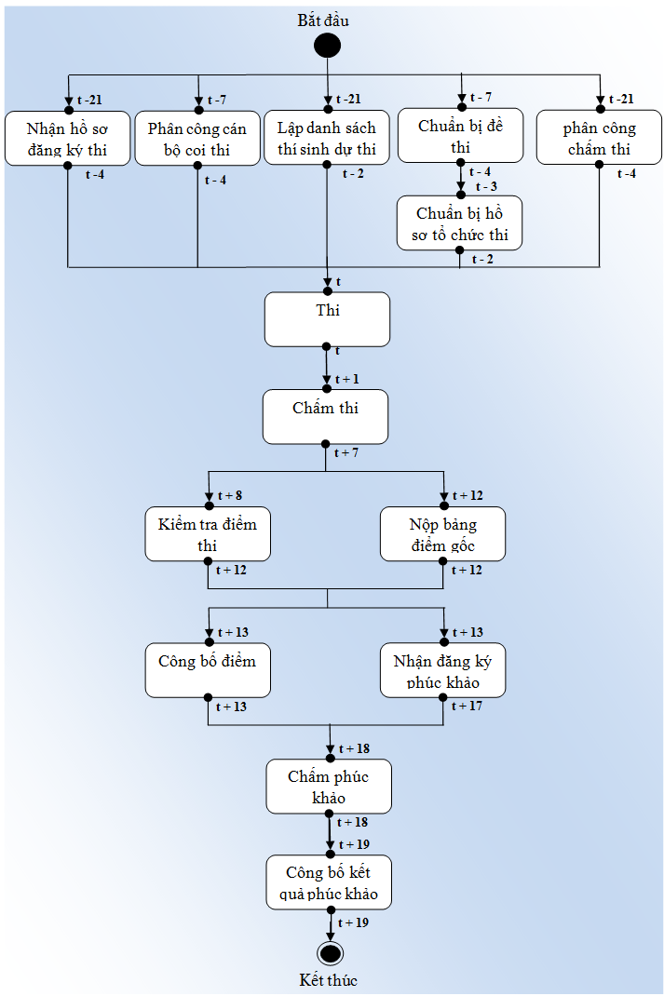

H3. Quy trình tổ chức thi

* + - 1. Chấm thi

Ngay sau ngày tổ chức thi, trong khoảng thời gian từ ngày t + 1 đến t + 7 công tác chấm thi phải hoàn thành.

* Bài thi của thí sinh sẽ được chấm tập trung trên máy tính, qua hai vòng, Kết quả thi của từng vòng sẽ được GV chấm thi ghi vào bảng chấm thi tương ứng với các vòng.
* Các GV chấm thi của từng vòng chấm thi giao bảng điểm chấm thi của mình cho Bộ phận tổ chức thi.
* GV chấm thi vòng 1 và 2 cùng thống nhất điểm thi của thí sinh và ghi kết quả thi và xác nhận vào *Bảng điểm thi chứng chỉ tin hoc quốc gia (Bảng điểm gốc - TTTH\_PDT\_BM83)*.
* Trường hợp cả 2 GV không thống nhất được điểm chung, Bộ phận quản lý thi sẽ trực tiếp quyết định các trường hợp chuyển cho Chuyên Môn ngành THƯD (những trường hợp có điểm chấm của 2 GV chênh lệch từ 1 điểm trở lên và 2 GV này không thống nhất được) và ghi nhận lại số trường hợp này của từng đợt thi.

Tùy vào số lượng bài thi trong đợt thi hiện hành mà bộ phận tổ chức thi có thể phân công chấm thi sao cho thời gian chấm thi không vượt quá 7 ngày sau khi thi. Trong quá trình chấm thi, sau khi thống nhất điểm cho bài thi (sau 2 vòng chấm) GV chấm thi phải tiến hành nhập điểm thi vào cơ sở dữ liệu của Trung tâm.

* + - 1. Kiểm tra điểm thi và nộp bảng điểm gốc.

Trong thời gian từ ngày t + 8 đến t + 12, GV chấm thi sẽ tiến hành kiểm tra sự trùng khớp về điểm thi trong cơ sở dữ liệu với bảng điểm gốc nhằm loại trừ những sai sót trong quá trình nhập điểm vào hệ thống. Sau khi kết thúc kiểm tra và sửa lỗi (nếu có), GV đó phải nộp bảng điểm gốc về cho bộ phận tổ chức thi để lưu trữ.

* + - 1. Công bố kết quả thi

Trong ngày t + 13, kết quả thi sẽ được niêm yết tại TTTH (nếu thi tại TP.HCM) hoặc gởi về các CSLK (nếu ở các tỉnh), kèm với thông báo thời hạn nhận phúc khảo và lưu ý cho các thí sinh có kết quả đạt cần kiểm tra lại các thông tin cá nhân để tránh sai sót trong việc làm chứng chỉ.

* + - 1. Nhận đăng ký phúc khảo.

Thời hạn bắt đầu và kết thúc nhận đăng ký phúc khảo tương ứng là ngày t + 13 và t + 17. Thời hạn này đã được thông báo cho thí sinh vào ngày thi và ngày công bố kết quả. Theo đó, thí sinh nào có nguyện vọng phúc khảo bài thi sẽ phải đăng ký với nhân viên ghi danh tại Trung tâm hoặc tại các CSLK.

* + - 1. Chấm phúc khảo.

Bộ phận tổ chức thi phân công GV chấm phúc khảo. Nếu kết quả chấm lại chênh lệch từ 1 điểm trở lên thì sẽ yêu cầu bộ phận Chuyên Môn ngành thi chấm phúc khảo, kết quả được ghi nhận vào Kết quả phúc khảo bài thi.

Số lượng bài thi cần phúc khảo (thông thường) không lớn, do đó công tác phúc khảo chỉ diễn ra trong ngày t + 18.

* + - 1. Công bố kết quả phúc khảo.

Kết quả phúc khảo được thông báo cho thí sinh thi thông qua NVGD hoặc chuyển đến CSLK để thông báo cho thí sinh đồng thời chuyển Kết quả phúc khảo bài thi cho nhân viên phụ trách để điều chỉnh điểm thi của thí sinh trong chương trình quản lý giáo vụ

Những thí sinh có kết quả phúc khảo đạt sẽ được lưu chuyển sang đợt cấp chứng chỉ tiếp theo. Ngày nhận chứng chỉ gần nhất sẽ được thông báo tới các thí sinh này.

* + 1. Quy trình Cấp chứng chỉ

Quy trình *Cấp chứng chỉ* không có nhiều công việc phức tạp như quy trình *Tổ chức thi*, tuy nhiên lại phụ thuộc rất nhiều vào các hệ thống bên ngoài. Chính vì lý do này, các mốc thời gian trong quy trình này hầu hết là tương đối. Việc thực thi các công việc chịu sự chi phối của hệ thống bên ngoài có ảnh hưởng rất lớn đến tiến độ của quy trình.

Sau khi công bố điểm thi, chậm nhất là ngày t + 14, danh sách các thí sinh thi đạt sẽ được lập. Cùng với đó, công văn mua phôi chứng chỉ cũng sẽ được lập để gửi lên Hiệu trưởng trường ĐH KHTN ký rồi gửi lên Bộ GD-ĐT. Trường Đại học Khoa học tự nhiên và Bộ GD-ĐT là các tác nhân thuộc hệ thống bên ngoài. Thời gian để Hiệu trưởng trường ĐH KHTN và Bộ GD-ĐT duyệt bán phôi chứng chỉ không nằm dưới sự quyết định của Trung tâm.

Theo kinh nghiệm thực tế, thời gian được ước lượng cho Hiệu trưởng ký công văn là 3 ngày. Thông thường, ngày t + 19 thì công văn đã sẵn sàng để gửi ra Bộ GD-ĐT và chờ xét duyệt. Theo đó, thời gian để công văn được duyệt và phôi chứng chỉ được Bộ GD-ĐT bán cho Trung tâm là 20 ngày.

Thông thường, vào ngày t + 40 là chứng chỉ được chuyển về tới trung tâm, sẵn sàng để in, Giám đốc trung tâm ký tên và đóng dấu. Quá trình này diễn ra tới ngày t + 45. Quy trình *Cấp chứng chỉ*  kết thúc khi các chứng chỉ đã sẵn sàng để được cấp cho thí sinh thi đạt.

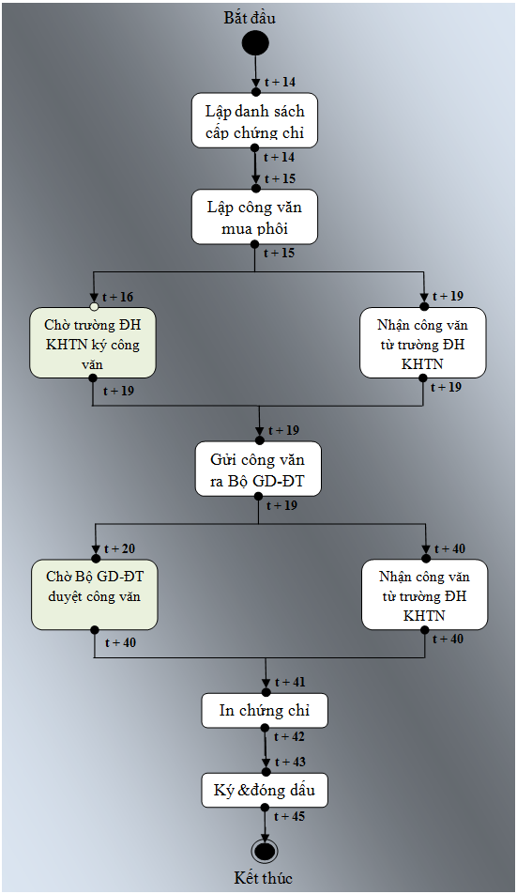

H4. Quy trình cấp chứng chỉ

* 1. Các vấn đề còn tồn tại trong việc thực hiện quy trình.

Hiện tại, việc thực hiện các công việc trong quy trình thi được giám sát và điều khiển bởi anh Phí Ngọc Quân, là nhân viên quản lý chung của quy trình thi. Khi mỗi đợt thi đến gần, nhân viên quản lý sẽ phân công các nhân viên thực hiện việc ghi danh thí sinh dự thi, lập danh sách thi, phân công coi thi … Sau đó, trong quá trình thực hiện các công việc, người quản lý sẽ phải theo dõi, đôn đốc các công việc nhằm đảm bảo cho quy trình thi được diễn ra đúng kế hoạch đã định.

Phương pháp quản lý một cách thủ công chiếm nhiều thời gian, đồng thời cũng có nhiều hạn chế trong việc phát hiện và xử lý các tình huống gây trễ hạn công việc. Để theo dõi tiến độ, người quản lý phải giữ liên lạc thường xuyên với các nhân viên của mình để yêu cầu cung cấp thông tin về tình hình công việc. Để có được một cái nhìn tổng thể về hệ thống và đưa ra các nhận định, dự báo… người quản lý phải tập hợp các thông tin đã thu thập được rồi thực hiện thống kê, so sánh, mô hình hóa… Ngoài ra, tại một thời điểm bất kỳ, có thể có nhiều quy trình thi cùng diễn ra đồng thời như mô tả ở hình vẽ H.5. Điều này làm cho việc quản lý cũng như việc thực hiện nhiệm vụ đối với các nhân viên khác trở nên khó khăn và nhiều áp lực hơn. Theo đó, có thể xảy ra các tình huống bất lợi sau:

* Nhân viên có thể nhầm lẫn về thời gian hoàn thành các công việc của các quy trình.
* Có thể xảy ra những thời điểm mà nhân viên thực hiện không xuể các công việc nếu như không được quản lý tốt.
* Khó khăn trong công tác quản lý, theo dõi tiến độ, dự báo.x

H5. Nhiều đợt thi có thể diễn ra song song

**Thời gian**

**t**

**Đợt thi 1**

**Đợt thi 2**

**Đợt thi 3**

**Đợt thi 4**

1. Đặc tả chi tiết các yêu cầu hệ thống

Với những hạn chế còn tồn tại, Trung tâm tin học ĐH KHTN có nhu cầu tin học hóa công tác quản lý trong quy trình thi. Theo yêu cầu từ phía đại diện của Trung tâm, hệ thống tin học hóa cần xây dựng sẽ đóng vai trò cầu nối giữa người quản lý với các nhân viên của mình, hỗ trợ cho nhân viên quản lý cũng như nhân viên thừa hành quản lý các công việc mà họ chịu trách nhiệm tốt hơn.

Tại một thời điểm bất kỳ, các nhân viên có thể đăng nhập vào hệ thống để xem và cập nhật tình trạng các công việc mà nhân viên đó đang thực hiện. Hệ thống phải cung cấp một cái nhìn tổng thể về khối lượng công việc cũng như thời hạn mà các công việc đó phải hoàn thành. Đồng thời, mỗi nhân viên cũng sẽ được nhận các thông báo về các công việc mà họ phải thực hiện trong tương lai gần. Nhờ đó họ có thể tự sắp xếp thời gian để hoàn thành tốt công việc cũng như báo cáo với cấp trên trong những trường hợp quá tải.

Về phía người quản lý, hệ thống sẽ thu thập các thông tin được cập nhật từ nhân viên cấp dưới và hiển thị ở dạng lược đồ, cung cấp một cái nhìn từ tổng thể đến chi tiết hiện trạng của các quy trình đang thực thi. Đưa ra các cảnh báo về khả năng trễ hạn công việc. Thực hiện thống kê quá trình thực thi của các quy trình đã diễn ra, giúp người quản lý có thể đánh giá, cải tiến những điểm yếu của quy trình nếu có…

Phần này mô tả một cách chi tiết các yêu cầu chức năng cũng như yêu cầu phi chức năng của hệ thống cần được xây dựng theo yêu cầu của trung tâm Tin học, đại học KHTN TP.HCM.

* 1. Yêu cầu chức năng
     1. Chức năng thông báo:

Hệ thống cần cung cấp chức năng thông báo cho nhân viên sử dụng chương trình dưới dạng email, tin nhắn... trước và trong các mốc thời gian quan trọng nhằm giúp nhân viên sắp xếp thời gian biểu của riêng mình và thực hiện công việc sớm nhất có thể. Cụ thể hơn, hệ thống sẽ gửi thông báo trong các trường hợp:

* Với mỗi đợt thi, trước khi một công việc được bắt đầu, hệ thống tự động gửi thông báo tới cho nhân viên được phân công phụ trách công việc đó. Việc thông báo này là nhằm giúp gợi nhớ cho các nhân viên thực hiện đúng hạn trách nhiệm của mình, tránh xảy ra các tình trạng trễ hạn hoặc ứ đọng các công việc.
* Với những công việc có khả năng trễ hạn cao (ví dụ: gần hết thời hạn mà công việc vẫn chưa được tiến hành,...), hệ thống cũng phải tự động gửi thông báo nhắc nhở một lần nữa.
  + 1. Chức năng theo dõi công việc

Hệ thống phải có khả năng cho phép nhân viên và người quản lý theo dõi luồng công việc và tình trạng các công việc trên luồng công việc đó. Cụ thể là:

* + - 1. Đối với các nhân viên thực hiện các công việc:

Đối với các nhân viên thực hiện các công việc, khi đăng nhập vào hệ thống có thể quan sát được tiến độ của các công việc mà họ đang thực hiện. Ví dụ nhân viên giáo vụ có thể xem được các thông tin về tổng số bài thi, số bài được chấm, thời gian chấm được cho phép, phần trăm công việc đã hoàn thành...

Ngoài ra, các công việc mà nhân viên phải thực hiện trong tương lai gần cũng được hiển thị một cách rõ ràng giúp nhân viên có thể lên lịch làm việc sắp tới cho hiệu quả.

* + - 1. Đối với người quản lý:

Đối với người quản lý, hệ thống cần cung cấp chức năng cho phép theo dõi tiến độ của công việc trên toàn bộ luồng công việc, cụ thể bao gồm các thông tin sau:

* Đối với các công việc đã hoàn thành: thời gian bắt đầu, thời gian kết thúc, người chịu trách nhiệm, nguyên nhân sớm/trễ hạn của từng công việc nếu có...
* Đối với các công việc đang được tiến hành: thời gian bắt đầu thực hiện công việc, thời điểm sẽ kết thúc công việc theo lịch, những người chịu trách nhiệm thực hiện công việc này, phần trăm công việc đã hoàn tất...
  + 1. Chức năng cập nhật thông tin

Song song với việc theo dõi tiến độ các công việc trong hệ thống, nhân viên có nhu cầu cập nhật trạng thái của các công việc mà họ phụ trách. Bao gồm các thông tin sau:

* Thời gian bắt đầu và kết thúc công việc: Mỗi công việc trên luồng công việc đều có thời điểm bắt đầu và kết thúc, hai mốc thời gian này xác định khoảng thời gian thực tế mà công việc được tiến hành.
* Khối lượng công việc hoàn thành: là mức độ hoàn thành công việc đối với một công việc đang được tiến hành. Thông tin này được cung cấp bởi chính nhân viên thực hiện công việc đó.
* Thông tin ghi chú: Trong các trường hợp các công việc được hoàn thành sớm hoặc trễ hơn so với khoảng thời gian quy định, người quản lý cần biết nguyên nhân gây ra việc sớm hoặc trễ hạn đó. Ngoài ra, các thông tin khác mà bản thân người thực hiện công việc cho là quan trọng cũng có thể được lưu trữ dưới dạng này.

Các thông tin kể trên có vai trò quan trọng cho việc thực hiện theo dõi, thống kê, so sánh... trong công tác quản lý và cải tiến quy trình của người quản lý sau này. Do vậy hệ thống cần phải linh hoạt trong quá trình tương tác với người dùng, tiếp nhận và lưu trữ hợp lý các thông tin đó.

* + 1. Chức năng thống kê

Hệ thống cung cấp chức năng thống kê từ tổng quát đến chi tiết nhằm giúp người quản lý có cái nhìn toàn diện về quy trình. Cụ thể,

* + - 1. Thống kê tổng thể:

Dựa trên dữ liệu về các đợt thi đã thực hiện trong suốt quá trình từ khi hệ thống hoạt động đến thời điểm hiện tại, từ đó đưa ra thống kê về số đợt thi hoàn thành sớm hạn, số đợt thi bị trể hạn, tỉ lệ hoàn thành của 1 công đoạn cụ thể đối với các đợt thi...

* + - 1. Thống kê chi tiết:

Đối với những đợt thi đã thực hiện xong, người quản lý có thể có nhu cầu xem các thông tin chi tiết: những công việc nào bị trễ hạn, những công việc nào được hoàn thành sớm hạn, nguyên nhân gây sớm/trễ hạn, những người thực hiện công việc...

* + - 1. Thống kê so sánh:

So sánh các đợt thi trong cùng khoảng thời gian nhưng khác niên khóa. Ví dụ, người quản lý có nhu cầu so sánh lượng thí sinh dự thi và tình hình thực hiện quy trình thi trong tháng 5 của năm 2009, 2008, 2007... Từ đó đưa ra dự đoán về tình hình tháng 5, năm 2010 và các sự chuẩn bị cần thiết ...

* + - 1. Thống kê theo thời gian.

Hệ thống cần cung cấp chức năng thống kê theo thời gian. Cụ thể, chức năng này cho biết trong một khoảng thời gian bất kỳ có những đợt thi nào diễn ra, đợt thi nào đã hoàn thành, chưa hoàn thành, đợt thi nào có nguy cơ bị trễ hạn ... Kết quả thống kê dạng này được hiển thị dưới dạng sơ đồ Gantt.

* + 1. Chức năng cảnh báo:

Tương tự như chức năng thông báo, đối với những công việc có nguy cơ trễ hạn cao, hệ thống sẽ kích hoạt chức năng cảnh báo. Chức năng này được biểu hiện ở hai dạng:

* Gửi thông báo đến các nhân viên có liên quan nhằm nhắc nhở nhân viên nhanh chóng thực hiện công việc và đến người quản lý với thông tin về phần trăm công việc và người chịu trách nhiệm nhằm giúp quản lý nhanh chóng kiểm soát tình hình và đưa ra giải quyết phù hợp.
* Hiển thị dưới dạng màu sắc trên lược đồ của người quản lý cùng các thông tin cần thiết (phần trăm đã thực hiện được, người chịu trách nhiệm...) để nhân viên quản lý có thể nhanh chóng phát hiện phạm vi được cảnh báo (công việc gì) cùng những thông tin đó để đưa ra tình huống xử lý thích hợp.
  + 1. Chức năng phân quyền hệ thống

Hệ thống phải có chức năng cho phép phân công các nhân viên phụ trách các công việc. Sự phân công này cần phải có khả năng thay đổi khi cần thiết. Bao gồm các dạng sau:

* Phân công mặc định: Quy trình thi được diễn ra lặp lại nhiều năm. Bộ phận tổ chức thi bao gồm các nhân viên của trung tâm được phân công nắm giữ các công việc một cách ổn định trong thời gian dài. Do vậy, mỗi khi mở một đợt thi mới nhân viên quản lý không cần thiết thực hiện tao tác phân công, thay vào đó hệ thống phải có khả năng tự động ghi nhận phân công.
* Phân công lại: Trải qua nhiều năm làm việc, có thể sẽ có nhiều tình huống cần thực hiện phân công lại các công việc cho nhân viên (thay đổi quy trình, thay đổi nhân sự...). Do đó hệ thống cũng phải cung cấp khả năng thực hiện phân công lại khi cần.
* Phân công trong một khoảng thời gian: Chức năng này cho phép phân công công việc trong một khoảng thời gian giới hạn. Sau khoảng thời gian này người quản lý cần phải thực hiện gia hạn hoặc phân công lại cho công việc đó. Chức năng này hữu ích trong trường hợp có nhân viên A được cử đi công tác một thời gian, người quản lý muốn phân công nhân viên B đảm nhận tạm thời công việc trong thời gian A đi công tác, sau đó sẽ trở lại bình thường.
  + 1. Chức năng biểu diễn luồng công việc dưới dạng sơ đồ trực quan

Để tăng tính tiện dụng và thân thiện, hệ thống phải cung cấp chức năng biểu diễn luồng công việc dưới dạng sơ đồ nhằm giúp người quản lý có cái nhìn trực quan hơn đối với quy trình đang thực thi. Các dạng sơ đồ đề nghị là Gantt, sơ đồ dòng công việc,... Các thông tin liên quan đến các đợt thi được bố trí một cách hợp lý sao cho mang lại hiệu suất làm việc tốt nhất cho người dùng. Hình H7 là một ví dụ cho cách biểu diễn dưới dạng sơ đồ Gantt các công việc của một đợt thi điển hình.

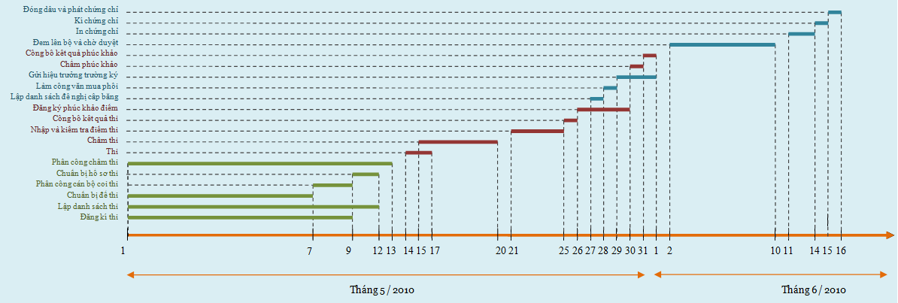

H7. Biểu diễn quy trình dưới dạng sơ đồ Gantt

* 1. Yêu cầu phi chức năng

3.2.1. Tính tiến hóa

Hệ thống có tính tiến hóa, cho phép có khả năng nâng cấp hệ thống trong tương lai mà không ảnh hưởng đến các chức năng đang được sử dụng. Các nâng cấp có thể xảy ra như: thay đổi hệ quản trị cơ sở dữ liệu, thay đổi thời gian thực hiện quy trình, thay đổi nhân sự,...

3.2.3. Yêu cầu về giao diện

* Giao diện đồ họa dể sử dụng, trực quan, thân thiện với nhân viên.
* Hỗ trợ chức năng thống kê, theo dõi luồng công việc dạng sơ đồ quen thuộc với người quản lý.
* Hệ thống có hướng dẫn đầy đủ, ít tương tác, hỗ trợ tối đa cho người sử dụng.

3.2.3 Tính hiệu quả

* Các thao tác cung cấp dữ liệu đầu vào cho luồng công việc gọn nhẹ, đơn giản, không phức tạp.
* Cập nhật nhanh, hỗ trợ nhiều nhân viên có thể cùng truy cập hệ thống cùng lúc mà không bị hiện tượng thắt cổ chai.

**Chương 3**

**Khảo sát môi trường công nghệ, thuyết minh lựa chọn môi trường công nghệ, đề xuất**

**1. Workflow là gì?**

Trong kinh tế, các nghiệp vụ thường có các quy trình xử lý cụ thể nào đó. Quy trình đó có thể cố định hay thay đổi theo thời gian.Workflow (luồng công việc) là sự mô tả quy trình xử lý nghiệp vụ kinh tế thành các bước (hành vi) liên kết với nhau theo 1 trình tự nhất định, và bằng 1 quy luật cụ thể nào đó. Trong đó, bước trước có thể làm dữ liệu đầu vào của bước sau (hay kết quả bước này là đầu vào cho bước kế tiếp).

Khi quản lý doanh nghiệp, các doanh nghiệp hiện nay thường kết hợp công nghệ thông tin vào trong các hoạt động quản lý (cũng như các hoạt động khác, như sản xuất kinh doanh...) nhằm tăng hiệu quả quản lý doanh nghiệp. Trong đó bao gồm việc tự động hóa các luồng công việc để quản lý và theo dõi tiến độ thực thi của 1 thể hiện cụ thể của workflow. Việc đưa các luồng công việc đã được mô hình hóa lên các thiết bị hiển thị để theo dõi, quản lý và thực hiện được gọi là tự động hóa luồng công việc.

Tự động hóa luồng công việc sẽ giúp các doanh nghiệp có thể quản lý các quy trình nghiệp vụ linh hoạt hơn, tiện lợi hơn

Tại sao doanh nghiệp cần phải mô hình hóa luồng công việc trong các nghiệp vụ kinh tế?

Hệ quản trị luồng công việc là gì? Lợi ích?

**2. Workflow Management Coalition là gì?**

Từ nhu cầu phải tự động hóa các luồng công việc trong các nghiệp vụ kinh tế của doanh nghiệp, các công ty lập trình thay phiên nhau xây dựng các hệ quản trị luồng công việc như: ActionWorkflow, VisualWorkflow..... với nhiều chức năng khác nhau và các điều kiện sử dụng khác nhau, gây khó khăn cho doanh nghiệp khi lựa chọn sử dụng và thay đổi hệ quản trị luồng công việc. Vì thế người ta đã định ra các chuẩn cơ để việc mô hình hóa luồng công việc có thể thống nhất với nhau.

Workflow Management Coalition là 1 tổ chức thế giới (gọi tắt là WfMC) được thành lập để quy định ra chuẩn cho việc tự động hóa luồng công việc

WfMC được thành lập vào tháng 8 năm 1993 , bây giờ đã có hơn 200 thành viên đến từ các ngành công nghiệp và các khu nghiên cứu khác nhau,WfMC tập trung vào việc xác định các phạm vi chức năng quản lý luồng công việc phổ biến và phát triển bổ sung 1 cách thích hợp cho các sản phẩm workflow.Vào 29,tháng 11 ,1994, WfMC đã đưa ra những mô hình tham chiếu định nghĩa trọn vẹn workflow, WfMS và những khái niệm khác có liên quan ,những thành phần chính và những bề mặt chung giữa chúng.

**3. Windows Workflow Foundation là gì?**

Giới thiệu về các công nghệ về Workflow hiện nay:

Windows Workflow Foundation (gọi tắt là WF) là 1 nền tảng công nghệ do Microsoft nghiên cứu và xây dựng cho phép định nghĩa, thực thi và quản lý workflow.

WF cho phép người dùng phối hợp các công việc và còn có thêm 1 số điểm khác biệt quan trọng như là :

* WF cho phép điều khiển các công việc chạy trong thời gian dài.
* WF có thể chỉnh sửa động khi đang chạy.
* WF là một phương pháp lập trình khai báo kết nối các thành phần được định nghĩa sẵn (activity).
* WF cho phép người dùng định nghĩa các luồng công việc.
* WF hỗ trợ các kiểu hệ thống khác nhau.

Tại sao nên sử dụng WF?

Do sự phức tạp của các luồng công việc nên chúng ta cần các công cụ để giúp mô hình hóa và lập trình các ứng dụng tập trung vào các luồng công việc dễ dàng và thuận tiện nhất. Thông qua khả năng trực quan đó, chúng ta có thể dễ dàng kiểm tra logic một ứng dụng, dễ dàng theo vết khi thực thi hoặc theo dõi những thay đổi khi chương trình đang chạy.

Sự ra đời của WF là nhu cầu cần thiết cho phép xây dựng các ứng dụng có các luồng công việc trở nên đơn giản hơn. Một workflow trong WF được tạo thành từ các activity, là các thực thể của các lớp. Microsoft cung cấp các activity cơ bản gọi là BAL(Base Activity Library), bên cạnh đó là những activity do người dùng tự định nghĩa. Để thiết kế một workflow thì chúng ta sử dụng Workflow Designer tích hợp sẵn trong Visual Studio hoặc bằng cách code trực tiếp.

Kiến trúc cơ bản của Windows Workflow Foundation:

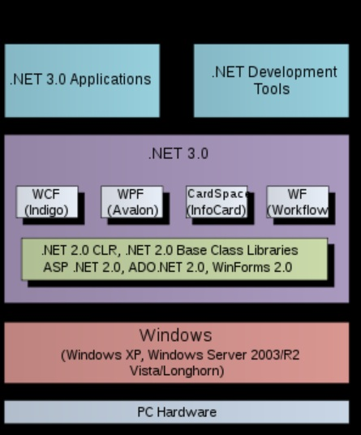

WF là một trong những công nghệ nằm trong nền tảng .NET 3.0, cùng với WPF, WCF, CardSpace.

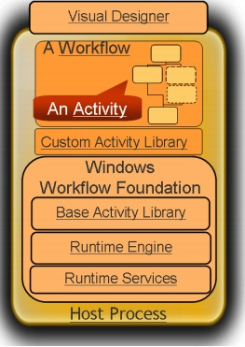

Các workflow được cấu thành từ các activity, thường được tạo ra từ thư viện activity cơ bản của Microsoft cung cấp hoặc những activity tùy biến của người dùng.

* Có 2 loại activity:
  + BAL – thư viện cơ bản được cung cấp sẵn: có hơn 30 activity được xây dựng sẵn, từ cơ bản đến những activity phức tạp như web service.
  + Tùy biến: là activity được định nghĩa bởi người dùng nhằm đáp ứng một nghiệp vụ nhất định nào đó.
* Lưu trú: WF không phải là ứng dụng chạy độc lập nên nó cần được lưu trú trong một ứng dụng .NET nào đó như winform, ASP.NET, console, Web service… Với đặc tính này, WF chỉ cần tập trung vào xử lý các nghiệp vụ, việc tương tác sẽ được giao cho bất cứ ứng dụng nào khác trong .NET.

Việc tương tác giữa WF và ứng dụng chủ: WF cung cấp cơ chế cho phép truyền dữ liệu vào ra workflow cùng với các phương thức để điều khiển sự kiện nhằm tương tác với bên ngoài. Có 2 cách giao tiếp:

* + Để truyền tham số giao tiếp giữa workflow và ứng dụng chủ, ta truyền đối tượng Dictionary<string, object> vào phương thức CreateWorkFlow() của lớp WorkFlowRuntime.
  + Dùng dịch vụ giao tiếp nội tại (local communication services): được thực hiện giữa các lớp thông qua các sự kiện và phương thức. Ứng dụng chủ giao tiếp với workflow bằng cách kích hoạt các sự kiện được xử lý bên trong workflow. Ngược lại, workflow giao tiếp với ứng dụng chủ bằng cách gọi phương thức. Với cách này, ta cần phát triển một .NET interface định nghĩa các sự kiện và phương thức giao tiếp như sau:

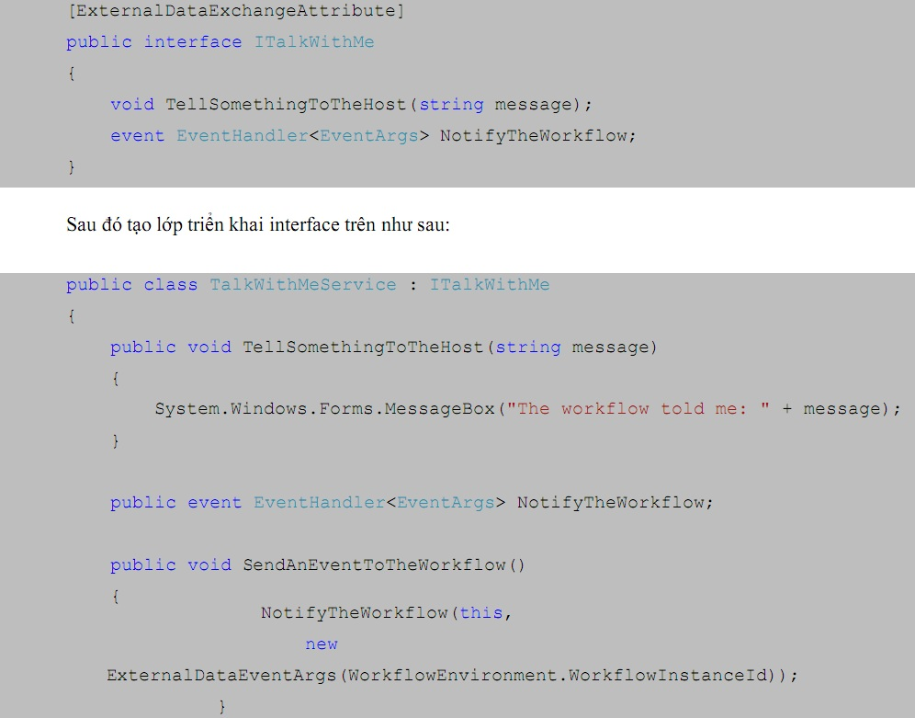

Trong đó, interface ITalkWithMe có attribute ExternalDataExchange, giúp WF biết rằng interface này là một giao tiếp dịch vụ nội tại. Trong đó, phương thức TellSomethingToTheHost cho phép truyền message đến dịch vụ, SendAnEventToTheWorkFlow dùng để ứng dụng chủ phát sinh sự kiện NotifyTheWorkFlow.

Runtime Service trong WF

* Transaction :
  + Mô tả : Là dịch vụ đảm bảo các activity được thực hiện thành công toàn bộ. Chỉ cần 1 activity bị lỗi thì toàn bộ các hành động sẽ quay lui.Tuy nhiên nếu 1 số hành động diễn ra trong thời gian quá lâu thì không phải lúc nào cũng có thể quay lui, khi đó nó sẽ thực hiện 1 hành động để đảm bảo trạng thái ổn định của workflow.WF hỗ trợ 2 loại Transaction : ACID và long-running.Long-Running khác với ACID ở chỗ Long-Running có các Activity không thể quay lui.
  + Các lớp sử dụng : DefaultWorkflowTransactionService, SharedConnectionWorkflow, TransactionService.
* Tracking :
  + Mô tả : Dùng để theo dõi và truy vết lại sự thực thi của workflow.Có 2 loại tracking là tracking profile để xác định activity nào cần theo dõi và tracking channel dùng xác định loại phương tiện theo dõi là gì.TrackingService dùng để quản lý profile và channel cho workflow runtime.
  + Các lớp sử dụng : SQLTrackingService
* Persistence :
  + Mô tả : Là cơ chế cho phép tháo workflow ra khỏi bộ nhớ và lưu ra phương tiện lưu trữ lâu dài như cơ sở dữ liệu.Điều này sẽ tránh làm tốn tài nguyên máy tính trong những lúc workflow không làm gì trong khoảng thời gian dài mà nó vẩn tồn tại trong bộ nhớ.
  + Các lớp sử dụng : SqlWorkflowPersistenceService
* Scheduling :
  + Cho phép người dùng định nghĩa cách workflow thi hành trong mối quan hệ với các thread thế nào. Mặc định WF chạy các workflow theo cơ schế không đồng bộn, thức là khi workflow khởi động từ ứng dụng chủ, nó chạy trong một thread riêng biệt và trả về điều khiển cho ứng dụng chủ ngay lập tức. Điều này rất tốt cho ứng dụng như winform vì nó làm cho giao diện không bị “đơ”. Tuy nhiên với các ứng dụng web form hay web service chạy trên server, thì tốt hơn là khóa thread của ứng dụng chủ lại đợi cho workflow trả về điều khiển vì nếu không ứng dụng chủ mà hồi đáp cho client ngay thì không có giá trị gì hết. Tất cả việc điều khiển cơ chế thread như vậy được thực hiện bằng dịch vụ scheduling.
  + Mô tả : Thông thường WF chạy các workflow khi nó xử lý nghiệp vụ thì nó chạy trên 1 thread riêng rồi đưa giá trị trả về cho ứng dụng chủ,điểu này tốt cho các ứng dụng dạng winform nhưng các ứng dụng trên server như web form hay web service thì tốt hơn hết là khóa luôn ứng dụng chủ lại chờ đến chừng nào workflow xử lý xong mới mở khóa ra và hiển thị lên web của client.Tại server khi request thì nó phải response lại liền, mà nếu workflow nó xử lý chưa xong thì không có giá trị để response nên khóa response lại đợi workflow trên server xử lý xong mới response 1 lần luôn. Tất cả việc điều khiển cơ chế thread như vậy được thực hiện bằng dịch vụ scheduling.
  + Các lớp sử dụng : DefaultWorkflowScheduler Service, ManualWorkflow SchedulerService
* Workflow Loader :
  + Mô tả : Cho phép tạo instance của workflow khi gọi phương thức CreateWorkflow
  + Các lớp sử dụng : DefaultWorkflow LoaderService
* Data Exchange : Quản lý các dịch vụ truyền thông tùy biến
* Dịch vụ tùy biến (của người dùng) : WF cho phép người dùng định nghĩa các dịch vụ của riêng họ và được sử dụng như các dịch vụ chuẩn được cung cấp sẵn trong framework

**4. WfMC vs. WWF - Các tiêu chuẩn:**

4.1. Workflow Reference Model:

4.2. Biểu diễn mô hình Workflow:

***4.2.1 WfMC: XPDL and Wf-XML:***

WfMC định ra chuẩn thống nhất định dạng chung cho các phần mềm Workflow trong việc import và export các file Workflow, Business Process Definitions. Sự thống nhất này nhằm giúp các doanh nghiệp thay đổi hoặc kết hợp sử dụng các phần mềm quản lý Workflow khác nhau 1 cách thống nhất, dễ dàng, không phải xây dựng lại khi thay đổi hay thêm phần mềm khác vào hệ thống.

Hiện nay, có 2 chuẩn đã được WfMC đề nghị là XPDL và Wf-XML.

*4.2.1.1 XPDL:*

XPDL (viết tắt của XML Process Definition Language) là 1 trong 2 định dạng chuẩn được WfMC xem xét và đề nghị. Mục đích của XPDL là trao đổi các Business Process Definition giữa các sản phẩm Workflow khác nhau, chẳng hạn như giữa công cụ mô hình hóa và hệ quản trị Workflow. XPDL định nghĩa 1 lược đồ xml (XML chema) nhằm xác định phần khai báo của Workflow/Business Process.

XPDL được thiết kế để hoán đổi Process Definition, cả về mặt đồ họa cũng như ngữ nghĩa của 1 Workflow Business Process. Hiện nay XPDL được xem là định dạng file tốt nhất cho việc trao đổi sơ đồ BPMN (Business Process Modelling Notation - là dạng biểu diễn đồ họa nhằm xác định Business Process trong Workflow). Nó được thiết kế đặc biệt để có thể lưu trữ tất cả các tình trạng của 1 sơ đồ BPMN. XPDL chứa các element để lưu trữ thông tin đồ họa, như vị trí X,Y của node, cũng như các tình trạng thực thi, dùng để chạy 1 tiến trình. Điều này giúp phân biệt XPDL với BPEL (Business Process Execution Language, là dạng rút gọn của WS-BPEL - Web Service Business Process Execution Language - một chuẩn ngôn ngữ thực thi tiến trình xác định các tương tác với các dịch vụ web), chỉ tập trung vào tình trạng thực thi của tiến trình. BPEL không chứa các element diễn tả thông tin đồ họa của process diagram.

Hiện nay, đã có hơn 80 sản phẩm, ứng dụng sử dụng XPDL được xây dựng trên cả nền Java, Microsoft.Net Framework và Linux. Sau đây là danh sách các sản phẩm/ứng dụng hỗ trợ XPDL:

|  |  |
| --- | --- |
| A | **Active Endpoint’s ActiveVOS** visual orchestration system supports XPDL 2.1 |
| **ActiveModeler**, see "KAISHA-Tec" |
| Adobe has sucessfully implemented XPDL within [Adobe LiveCycle Workflow](http://www.adobe.com/products/server/workflowserver/) |
| **ADVANTYS WorkflowGen**  supports XPDL |
| **Amazonas Workflow** is a Java based workflow engine which supports XPDL |
| **Arachnea EverSuite** supports XPDL |
| [Appian Enterprise and Zynium's Byzio](http://www.appian.com/company/news/press/press43.jsp) use XPDL for interchange of Visio process models |
| **Ascentn AgilePoint Server** is a .NET-based BPMS that supports XPDL |
| **Aspose's Aspose.Workflow** is a .Net workflow engine using XPDL |
| **Assetlink Corporation** uses XPDL to define and store processes in **Marketing Workbench** |
| B | [BOC ADONIS 3.7](http://boc-eu.com/index.jsp)(and higher) supports XPDL export |
| BEA Systems supports XPDL in the [AquaLogic Enterprise Repository and BPM Suite](http://www.bea.com/framework.jsp?CNT=index.htm&FP=/content/products/aqualogic/&WT.ac=topnav_products_aqualogic) |
| **Brein VB's InProces** uses XPDL 2.0 |
| **Bonita** is an open source workflow solution  using XPDL |
| **ProEd Workflow Editor** is a XPDL compliant design tool on top of Bonita |
| C | **Canto CanFlow** uses XPDL within this Digital Asset Management solution |
| **CapeVisions** supports XPDL including a free plugin to Visio that edits XPDL |
| **CHALEX BPM Framework**supports XPDL |
| **ComActivity** supports XPDL in its process design tool and runtime engine |
| [Cordys BPMS](http://www.cordys.com/" \t "_blank) supports XPDL for process definition important and export |
| **COSA Designer and the COSA BPM**engine support XPDL |
| Cubetto Toolset is a generic modelling tool which can export XPDL |
| D | Documentum, see "EMC" |
| E | **Eclaire Group Lynx Flow Designer** supports XPDL |
| **EMC Documentum ApplicationXtender Workflow** supports import and export of XPDL |
| **EMC Documentum Process Suite** supports XPDL |
| **Enhydra Shark**is an open source XPDL workflow engine in Java |
| **Enhydra JaWE**an openSource graphical XPDL workflow editor |
| F | **First Trace’s Kinnosa Workflow** supports XPDL for process model exchange |
| **Finantix Studio FXS** supports BPMN and XPDL for Business Process Modelling |
| [Fujitsu Interstage BPM (i-Flow)](http://www.fujitsu.com/global/services/software/interstage/) supports XPDL and BPMN |
| **FileNet Business Process Manager 4.0**supports XPDL 1.0 and 2.0 as well as BPMN |
| G | [Global 360 Business Optimzation Server (BOS)](http://www.global360.com/products/bos/) supports XPDL 2.0 and BPMN |
| GlobalSight, see "Transware" |
| H | **HOGA.PL'S intraDok** supports import and export of process definitions in XPDL |
| I | **IBM FileNet Business Process Manager 4.0**supports XPDL 1.0 and 2.0 as well as BPMN |
| **IDS Scheer Business Architect**supports export of process models to XPDL through an optional add-on |
| **iGrafx**supports XPDL 2.1 within iGrafx 2009 (import and export) |
| **Interwoven WorkRoute MP** supports XPDL for both import and export. |
| **Infinity Process Engine**supports XPDL for import/export and Wf-XML 2.0 deployment |
| **Infor (formerly SSA Global)**supports XPDL in a BPM engine within its ERP suite |
| **ITP-Commerce Design**provides a XPDL 1.0 validation module |
| J | **jawFlow**is an open source workflow engine supports XPDL |
| **Jenz & Partner's BPEdit** is an ontology-based business process editor that supports XPDL KAISHA-Tec's **ActiveModeler Avantage** supports XPDL 2.0 |
| L | [Lombardi's Blueprint](http://www.lombardisoftware.com/bpm-blueprint-product.php) supports XPDL 2.1 and BPMN |
| M | **Metoda S.p.A OpenMet BPMF**supports XPDL |
| **Mono-sys's Tigris BPM**solution supports XPDL 2.0 as well as BPMN |
| N | **Nautica**uses XPDL process definition data with GUI based definition editor |
| O | **Open Business Engine**is an open source Java workflow engine based on XPDL |
| **OpenPages Governance Platform** solution for enterprise-wide business governance using XPDL |
| [Openwork](http://www.openworkbpm.com/" \t "_blank) is validating support for XPDL and Wf-XML |
| **Oracle 9i Warehouse Builder 9.2** saves process definitions in XPDL |
| P | **Pentaho's B1 Platform**uses an XPDL-based workflow engine to execute activities within the system |
| [Projekty Bankowe Polsoft's BPB Workflow](http://en.pbpolsoft.com.pl/rozwiazania/produkty/produktylista/222715.xhtml) supports import/export in XPDL 2.0 |
| Q | **[QualiWare](http://www.qualiware.com)** supports XPDL 2.1 for both import andexport of process models |
| R | **R-Data's E-SOD** business process export using XPDL 2.0 and import using version 1.0 and above |
| **Rodan Systems OfficeObjects Workflow** is an embedded, commercial workflow engine using XPDL |
| S | [Savvion](http://www.savvion.com/) supports XPDL for import and export of process models through its Process Modeler |
| [Simprocess](http://www.simprocess.com/) from CACI supports XPDL for simulation models |
| **Software AG's Crossvision BPM**supports XPDL 1.0 and XPDL 2.0 |
| **SpeechCycle's LevelOne** virtual CSR platform uses XPDL |
| SSA Global, see "Infor" |
| T | Tell-Eureka, see "SpeechCycle" |
| [TIBCO iProcess Suite](http://www.tibco.com/solutions/bpm/iprocess_suite.jsp) supports XPDL |
| **Together Workflow Editor**is a graphical XPDL-based workflow editor |
| **Transware Ambassador**embeds an XPDL-compliant workflow engine |
| U | [Unisys](http://www.unisys.com/index.htm) has done significant BPM development using XPDL |
| V | **Vignette Process Workflow Modeler** supports XPDL |
| W | [W4's W4 BPM Suite](http://www.w4.eu/business-process-w4-bpm-suite.htm) supports XPDL |
| **WfMOpen**is an open source workflow engine that uses XPDL |
| [Workflow::Wfmc](http://search.cpan.org/%7Ekaili/Workflow-Wfmc-0.01e/lib/Workflow/Wfmc.pm) is an OpenSource lightweight Workflow Engine in PERL based on XPDL 2.0 |
| Z | [Zynium's Byzio](http://www.zynium.com/) is a Visio plugin enabling two-way transoformation of Visio diagrams and XPDL |

(*Nguồn:* http://www.wfmc.org/xpdl-implementations.html)

*Ví dụ* :1 file mô tả 1 workflow sử dụng XPDL 2.0 có thể download tại http://wfmc.org/Download-document/XPDL-Sample-Workflow-Schema.html

*4.2.1.2. Wf-XML:*

Wf-XML là 1 định dạng file tuân theo chuẩn BPM (viết tắt của Business Process Management) được phát triển bởi WfMC.

Wf-XML được thiết kế và thực thi như 1 phần mở rộng cho giao thức ASAP (OASIS Asynchronous Service Access Protocol) - 1 giao thức đã được chuẩn hóa cung cấp các dịch vụ bất đồng bộ, nghĩa là cung cấp cách thức để các chương trình bắt đầu, theo dõi sự thay đổi trạng thái của các chương trình hay dịch vụ khác thực thi trong khoản thời gian dài. ASAP cung cấp cho người dùng chức năng giám sát dịch vụ đang thực thi, đồng thời thông báo cho người dùng sự thay đổi trạng thái của nó. Wf-XML đã mở rộng chức năng này từ ASAP bằng cách cung cấp thêm 1 dịch vụ mạng cho phép gửi và nhận chương trình hoặc định nghĩa của dịch vụ được cung cấp. 1 Engine có tính năng này sẽ có thể cung cấp 1 dịch vụ hoạt động trong khoảng thời gian dài, có thể được lập trình bằng cách cho phép cài đặt thêm các Process Definition.

Wf-XML cung cấp 1 phương thức chuẩn hóa cho 1 engine BPM (Business Process Management - xem http://en.wikipedia.org/wiki/Business\_process\_management) để gọi 1 tiến trình trong 1 engine khác, đồng thời đợi cho tiến trình đó hoàn tất. Vì công cụ chỉnh sửa tiến trình và công cụ thực thi tiến trình có thể được sản xuất từ nhiều nhà phát triển khác nhau, nên cần có 1 phương thức chung để trao đổi giữa các công cụ đó. Với phương thức Wf-XML cung cấp (chuẩn hóa việc trao đổi process Definition giữa các công cụ thiết kế và engine thực thi), người dùng có thể kết hợp chính xác Process Definition tool tốt nhất với Process Execution Engine tương ứng theo nhu cầu.

Wf-XML được nghiên cứu từ khoảng năm 1997 với tên gọi là SWAP (Simple Workflow Access Protocol) bởi các nhà phát triển như Netscape, Oracle.... Tiếp theo đó là các chuẩn WfMC được biết đến như Wf-XML 1.0 và Wf-XML 1.1. Wf-XML đã được ra đời và đưa vào sử dụng trong một số sản phẩm thương mại.Phiên bản hiện nay là Wf-XML 2.0 và đang được tiếp tục nghiên cứu, phát triển. Tuy nhiên, các sản phẩm xây dựng với Wf-XML 2.0 không tương thích ngược được với các sản phẩm sử dụng Wf-XML 1.1.

*Lược đồ xml cho Wf-XML 2.0: (XML Schema):*

<?xml version="1.0" ?>

<xsd:schema xmlns:xsd="**http://www.w3.org/2001/XMLSchema**"

xmlns:wf="**http://www.wfmc.org/wfxml/2.0/wfxml20.xsd**"

xmlns:as="**http://www.oasis-open.org/asap/0.9/asap.xsd**"

targetNamespace="**http://www.wfmc.org/wfxml/2.0/wfxml20.xsd**"

elementFormDefault="**qualified**">

<xsd:import namespace="**http://www.oasis-open.org/asap/0.9/asap.xsd**"

schemaLocation="**http://docs.oasis-open.org/asap/0.9/asap.xsd**" />

<xsd:annotation>

<xsd:documentation

xml:lang="**en**">**============================================**

**= WfXML.XSD**

**============================================= DRAFT**

**Original 2005.02.15, Chi-Tsai Yang Revised 2005.02.25 Sameer Pradhan Removed**

**redundant definitions**</xsd:documentation>

</xsd:annotation>

<xsd:simpleType name="**PortTypes**">

<xsd:restriction base="**xsd:string**">

<xsd:enumeration value="**Instance**" />

<xsd:enumeration value="**Factory**" />

<xsd:enumeration value="**Observer**" />

<xsd:enumeration value="**Activity**" />

<xsd:enumeration value="**ServiceRegistry**" />

</xsd:restriction>

</xsd:simpleType>

<xsd:element name="**processDefinitionType**">

<xsd:complexType>

<xsd:sequence>

<xsd:element name="**ProcessLanguage**" type="**xsd:string**" />

<xsd:element name="**Definition**">

<xsd:complexType>

<xsd:sequence>

<xsd:any namespace="**##any**" processContents="**lax**" minOccurs="**0**"

maxOccurs="**unbounded**" />

</xsd:sequence>

</xsd:complexType>

</xsd:element>

</xsd:sequence>

</xsd:complexType>

</xsd:element>

- <!--

properties =============

-->

<xsd:group name="**serviceRegistryPropertiesGroup**">

<xsd:sequence>

<xsd:element name="**Key**" type="**xsd:anyURI**" />

<xsd:element name="**Name**" type="**xsd:string**" />

<xsd:element name="**Description**" type="**xsd:string**" />

<xsd:element name="**Vesion**" type="**xsd:string**" />

<xsd:element name="**Status**" type="**xsd:string**" />

</xsd:sequence>

</xsd:group>

<xsd:group name="**activityPropertiesGroup**">

<xsd:sequence>

<xsd:element name="**Key**" type="**xsd:anyURI**" />

<xsd:element name="**State**" type="**as:stateType**" />

<xsd:element name="**Name**" type="**xsd:string**" />

<xsd:element name="**Description**" type="**xsd:string**" />

<xsd:element name="**ValidStates**">

<xsd:complexType>

<xsd:sequence>

<xsd:element name="**ValidState**" type="**as:stateType**" minOccurs="**0**"

maxOccurs="**unbounded**" />

</xsd:sequence>

</xsd:complexType>

</xsd:element>

<xsd:element name="**InstanceKey**" type="**xsd:anyURI**" />

<xsd:element name="**RemoteInstance**" type="**xsd:anyURI**" />

<xsd:element name="**StartedDate**" type="**xsd:dateTime**" />

<xsd:element name="**DueDate**" type="**xsd:dateTime**" />

<xsd:element name="**LastModified**" type="**xsd:dateTime**" />

</xsd:sequence>

</xsd:group>

- <!--

messages ===================

-->

<xsd:element name="**GetDefinitionRq**">

<xsd:complexType>

<xsd:sequence>

<xsd:element name="**ProcessLanguage**" type="**xsd:string**" />

</xsd:sequence>

</xsd:complexType>

</xsd:element>

<xsd:element name="**GetDefinitionRs**">

<xsd:complexType>

<xsd:sequence>

<xsd:any namespace="**##any**" processContents="**lax**" minOccurs="**0**"

maxOccurs="**unbounded**" />

</xsd:sequence>

</xsd:complexType>

</xsd:element>

- <!--

(2) WfXML20 p.14

-->

<xsd:element name="**NewDefinitionRq**">

<xsd:complexType>

<xsd:sequence>

<xsd:element ref="**wf:processDefinitionType**" />

</xsd:sequence>

</xsd:complexType>

</xsd:element>

<xsd:element name="**NewDefinitionRs**">

<xsd:complexType>

<xsd:sequence>

<xsd:any namespace="**##any**" processContents="**lax**" minOccurs="**0**"

maxOccurs="**unbounded**" />

</xsd:sequence>

</xsd:complexType>

</xsd:element>

<xsd:element name="**SetDefinitionRq**">

<xsd:complexType>

<xsd:sequence>

<xsd:element ref="**wf:processDefinitionType**" />

</xsd:sequence>

</xsd:complexType>

</xsd:element>

<xsd:element name="**SetDefinitionRs**">

<xsd:complexType>

<xsd:sequence>

<xsd:any namespace="**##any**" processContents="**lax**" minOccurs="**0**"

maxOccurs="**unbounded**" />

</xsd:sequence>

</xsd:complexType>

</xsd:element>

<xsd:element name="**ListDefinitionsRq**" />

<xsd:element name="**ListDefinitionsRs**">

<xsd:complexType>

<xsd:sequence>

<xsd:element ref="**wf:DefinitionInfo**" minOccurs="**0**" />

</xsd:sequence>

</xsd:complexType>

</xsd:element>

<xsd:element name="**DefinitionInfo**">

<xsd:complexType>

<xsd:sequence>

<xsd:element name="**DefinitionKey**" type="**xsd:string**" />

<xsd:element name="**Name**" type="**xsd:string**" minOccurs="**0**" />

<xsd:element name="**Description**" type="**xsd:string**" minOccurs="**0**" />

<xsd:element name="**Version**" type="**xsd:string**" minOccurs="**0**" />

<xsd:element name="**Status**" type="**xsd:string**" minOccurs="**0**" />

</xsd:sequence>

</xsd:complexType>

</xsd:element>

<xsd:element name="**ListActivitiesRq**" />

<xsd:element name="**ListActivitiesRs**">

<xsd:complexType>

<xsd:sequence>

<xsd:element ref="**wf:ActivityInfo**" minOccurs="**0**" />

</xsd:sequence>

</xsd:complexType>

</xsd:element>

<xsd:element name="**ActivityInfo**">

<xsd:complexType>

<xsd:sequence>

<xsd:element name="**ActivityKey**" type="**xsd:anyURI**" />

<xsd:element name="**Name**" type="**xsd:string**" minOccurs="**0**" />

<xsd:element name="**Description**" type="**xsd:string**" minOccurs="**0**" />

<xsd:element name="**Assignee**" type="**xsd:string**" minOccurs="**0**"

maxOccurs="**unbounded**" />

</xsd:sequence>

</xsd:complexType>

</xsd:element>

<xsd:element name="**CompleteActivityRq**">

<xsd:complexType>

<xsd:sequence>

<xsd:element name="**Option**" type="**xsd:string**" />

</xsd:sequence>

</xsd:complexType>

</xsd:element>

<xsd:element name="**CompleteActivityRs**" />

</xsd:schema>

4.2.2 WF: C#, VB or XAML

Khác với nhiều phần mềm workflow khác, WF không hỗ trợ XPDL hay Wf-XML. Thay vào đó, workflow trong WF được thiết kế bằng các công cụ design (Workflow Design Tools) được tích hợp vào trong bộ Visual Studio 2008 (với Visual Studio 2005 cần phải cài đặt thêm các thành phần bổ sung - xem phụ lục...), đồng thời tự động phát sinh ra file thiết kế với 2 định dạng: C# (hoặc VB) tương thích với nền .net 2.5 framework trở lên, và đặc biệt là XAML trên nền .Net3.0 trở lên.

4.2.2.1. C#, VB.net:

Khi thiết kế Workflow với WF, mỗi Workflow được mô tả bởi 2 file: file \*.cs xử lý các sự kiện bên trong workflow, và file \*.designer.cs (với VB.net tương ứng là file \*.vb và \*.designer.vb, mô tả sơ đồ các activity bên trong workflow đó. File này được tự động phát sinh bởi trình biên dịch (Visual studio) tương tự như file design của Form trong 1 project Windows Form.

Khi lập trình viên thêm mới 1 activity vào Workflow, trình biên dịch sẽ cập nhật thông tin của activity này vào trong file designer (phát sinh code bằng C# hoặc VB.net). Cũng tương tự như project WinForm vậy, ở đây, ta có thể xem 1 Workflow như 1 Form. Trong đó xử lý các Workflow là các event, còn các Activity trong Workflow chính là các control trong Windows Form.

Ví dụ 1 file .designer.cs của Workflow:

using System;

using System.ComponentModel;

using System.ComponentModel.Design;

using System.Collections;

using System.Drawing;

using System.Reflection;

using System.Workflow.ComponentModel.Compiler;

using System.Workflow.ComponentModel.Serialization;

using System.Workflow.ComponentModel;

using System.Workflow.ComponentModel.Design;

using System.Workflow.Runtime;

using System.Workflow.Activities;

using System.Workflow.Activities.Rules;

namespace PCodeFlow

{

partial class Workflow1

{

#region Designer generated code

/// <summary>

/// Required method for Designer support - do not modify

/// the contents of this method with the code editor.

/// </summary>

[System.Diagnostics.DebuggerNonUserCode]

private void InitializeComponent()

{

this.CanModifyActivities = true;

System.Workflow.Activities.CodeCondition codecondition1 = new System.Workflow.Activities.CodeCondition();

System.Workflow.Activities.CodeCondition codecondition2 = new System.Workflow.Activities.CodeCondition();

this.codeActivity2 = new System.Workflow.Activities.CodeActivity();

this.codeActivity1 = new System.Workflow.Activities.CodeActivity();

this.ifElseBranchActivity2 = new System.Workflow.Activities.IfElseBranchActivity();

this.ifElseBranchActivity1 = new System.Workflow.Activities.IfElseBranchActivity();

this.ifElseActivity1 = new System.Workflow.Activities.IfElseActivity();

//

// codeActivity2

//

this.codeActivity2.Name = "codeActivity2";

this.codeActivity2.ExecuteCode += new System.EventHandler(this.PostalCodeInvalid);

//

// codeActivity1

//

this.codeActivity1.Name = "codeActivity1";

this.codeActivity1.ExecuteCode += new System.EventHandler(this.PostalCodeValid);

//

// ifElseBranchActivity2

//

this.ifElseBranchActivity2.Activities.Add(this.codeActivity2);

codecondition1.Condition += new System.EventHandler<System.Workflow.Activities.ConditionalEventArgs>(this.EvaluatePostalCode);

this.ifElseBranchActivity2.Condition = codecondition1;

this.ifElseBranchActivity2.Name = "ifElseBranchActivity2";

//

// ifElseBranchActivity1

//

this.ifElseBranchActivity1.Activities.Add(this.codeActivity1);

codecondition2.Condition += new System.EventHandler<System.Workflow.Activities.ConditionalEventArgs>(this.EvaluatePostalCode);

this.ifElseBranchActivity1.Condition = codecondition2;

this.ifElseBranchActivity1.Name = "ifElseBranchActivity1";

//

// ifElseActivity1

//

this.ifElseActivity1.Activities.Add(this.ifElseBranchActivity1);

this.ifElseActivity1.Activities.Add(this.ifElseBranchActivity2);

this.ifElseActivity1.Name = "ifElseActivity1";

//

// Workflow1

//

this.Activities.Add(this.ifElseActivity1);

this.Name = "Workflow1";

this.CanModifyActivities = false;

}

#endregion

private IfElseBranchActivity ifElseBranchActivity2;

private IfElseBranchActivity ifElseBranchActivity1;

private CodeActivity codeActivity1;

private CodeActivity codeActivity2;

private IfElseActivity ifElseActivity1;

}

}

4.2.2.2.XAML:

Ngoài cách sử dụng C# hay VB.net để định nghĩa workflow (thường được gọi là imperative definition), Windows Workflow Foundation còn có khả năng thực thi Workflow dựa trên declarative definition, nghĩa là định nghĩa Workflow bằng ngôn ngữ Markup XML (cách này giống với Wf-XML do WfMC phát triển). Tuy nhiên, WF không hỗ trợ Wf-XML (để có thể tận dụng cấu trúc chuẩn của WfMC Wf-XML, lập trình viên cần phải tự xây dựng bộ biên dịch để chuyển đổi cấu trúc Wf-XML thành dạng Workflow Runtime có thể hiểu và thực thi).

Mỗi cách đều có những lợi điểm và nhược điểm riêng của nó. Việc sử dụng C#, VB.Net sẽ giúp chương trình thực thi nhanh hơn. Tuy nhiên, điểm yếu của nó chính là việc Workflow phải được định nghĩa lúc buildtime. Nếu có sự thay đổi trong tiến trình nghiệp vụ, chương trình cần được thiết kế lại, biên dịch lại (ngoại trừ trường hợp chương trình có sử dụng các Rules Condition cho phép thay đổi Business Process theo 1 quy luật cụ thể nào trước đó). Điều này khiến cho Workflow trở nên thiếu linh hoạt. Trong khi nhu cầu thay đổi Workflow đối với các doanh nghiệp ngày càng cần thiết (nhất là những doanh nghiệp có tiến trình nghiệp vụ thay đổi theo thời gian). Việc sử dụng XML để định nghĩa Workflow có thể giải quyết được vấn đề này.

Vì Workflow rumtime có thể chấp nhận gần như tất cả các dạng định nghĩa Workflow (phụ thuộc vào người lập trình), tức là lập trình viên chỉ cần thông dịch định nghĩa Workflow được cung cấp thành định dạng mà Workflow Runtime có thể hiểu và thực thi. Tuy nhiên, điều may mắn ở đây là Windows Workflow Foundation hỗ trợ định nghĩa Workflow sử dụng ngôn ngữ nền tảng xml (XML-based Workflow Definition), đó là XAML (Extensive Application Markung Language). Việc định nghĩa Workflow theo cấu trúc xml giúp Workflow có thể dễ dàng được sửa đổi và triển khai. Thay vì phải biên dịch lại trong Visual Studio, người dùng chỉ cần chỉnh sửa lại file định nghĩa Workflow bằng bất kì trình editor nào (ngay cả notepad), và đưa vào Workflow runtime trước khi nó tạo lại mô hình Workflow.

XAML ban đầu được đưa vào sử dụng trong WPF (Windows Presentation Foundation, 1 công nghệ được Microsoft đưa vào sử dụng từ .Net Framework 3.0 trở đi, trong đó giao diện chương trình thiết kế bằng WPF được định nghĩa thông qua file XAML). 1 file \*.xaml về bản chất không cần phải được biên dịch, mà bản thân nó có thể chạy được trên bất kì trình duyệt nào ở bất kì máy tính Windows nào có cài đặt .Net 3.0 trở lên. Chẳng hạn như, với file hello.xaml sau đây thể hiện 1 button có chữ Helloworld:

<?xml version="1.0"?>

<Button xmlns="http://schemas.microsoft.com/winfx/2006/xaml/presentation"

Margin="36" Foreground="Blue" FontSize="36pt"> Hello, World!

</Button>

Dùng trình duyệt mở File hello.xaml sẽ hiển thị kết quả như sau:

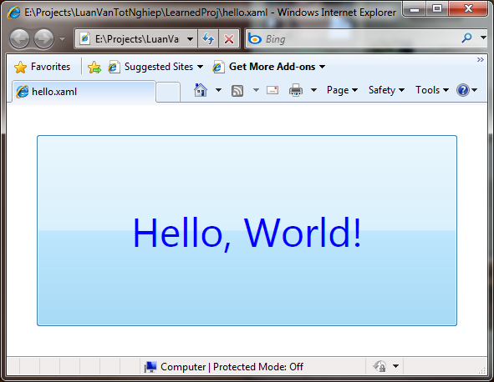

WF đã tận dụng khái niệm này từ WPF và đưa XAML vào WF. Tuy nhiên, dù WF XML được thiết kế theo XAML, định dạng file WF XML ở đây được đổi thành \*.xoml, để các công cụ tự động hóa có thể hiểu đây là 1 file mô tả workflow chứ không phải là 1 file trình bày giao diện.

*4.2.3. So sánh:*

Với WfMC, rõ ràng tổ chức này đã định ra 2 chuẩn định dạng lưu trữ lại Workflow nhằm giúp cho các phần mềm Workflow mã nguồn mở khác nhau có thể cùng trao đổi 1 thiết kế chung, đáp ứng xu hướng hiện nay của doanh nghiệp, cả về nhu cầu chất lượng workflow (Workflow có xu hướng càng phức tạp hơn), về vấn đề theo dõi tình trạng, tiến độ công việc cũng như thay đổi các Business Process Definition ngay trong thời gian thực thi (Workflow runtime) ứng với những doanh nghiệp có các nghiệp vụ thay đổi theo thời gian, theo đối tượng công việc.... Cả 2 chuẩn XPDL và Wf-XML bổ sung cho nhau, có khả năng đáp ứng các yêu cầu chung của các doanh nghiệp hiện nay và trong tương lai gần (như đã mô tả ở mục 4.2.1). Sử dụng XPDL và Wf-XML sẽ giúp doanh nghiệp có sự linh động hơn trong việc chọn lựa sử dụng các ứng dụng workflow, xây dựng hệ thống quản trị workflow (nhiều ứng dụng workflow cùng chạy, có thể là các ứng dụng được phát triển bởi các nhà sản xuất khác nhau nhằm đáp ứng đầy đủ các nhu cầu của doanh nghiệp), thay đổi, nâng cấp ứng dụng đang sử dụng hiện tại mà không sợ mất dữ liệu cũng như mọi thông tin về tình trạng hiện tại của hệ thống.

Đáng tiếc là cho đến nay, WF do Microsoft phát triển vẫn không hề hỗ trợ bất kì định dạng nào do WfMC đề ra một cách trực tiếp. Mặc dù Workflow Runtime của WF có thể chấp nhận hầu hết các dạng định nghĩa Workflow, đặc biệt là với các định nghĩa được thiết kế theo định dạng xml. Vì vậy nên, về cơ bản người dùng có thể sử dụng XPDL và Wf-XML trong WF, tuy nhiên, do WF không xây dựng sẵn, nên lập trình viên cần xây dựng bộ biên dịch riêng để chuyển đổi Workflow model được định nghĩa bằng XPDL hay Wf-XML thành Workflow model trong WF.

Vì bản chất không hỗ trợ sẵn XPDL hay Wf-XML nên WF giải quyết các vấn đề doanh nghiệp theo 1 cách khác - sử dụng nhiều dịch vụ khác nhau để xử lý từng nhu cầu của doanh nghiệp. Bản chất WF là 1 nền tảng công nghệ, nghĩa là nó cung cấp 1 chuẩn chung cho các sản phẩm Workflow trên Windows. Các ứng dụng, engine sử dụng công nghệ này cũng chia sẻ cùng 1 cách thức chung do Microsoft xây dựng. Cụ thể:

* XAML chỉ lưu trữ phần giao diện của WF, và danh sách các xử lý của từng activity tương ứng (cũng như trong WPF, XAML chỉ lưu trữ thiết kế giao diện và danh sách các event ứng với các controls chứ không lưu trữ các xử lý event, việc xử lý được thực hiện ở file xử lý của form tương ứng).
* Vấn đề lưu trữ tình trạng hệ thống được WF xử lý bằng các sử dụng 1 dịch vụ khác, gọi là TrackingService, sử dụng SQLTrackingService để lưu lại vết quá trình thực thi vào cơ sở dữ liệu.

**4.3. Các loại workflow**

***4.3.1. Theo WfMC***

Chuẩn WfMC định ra các loại Workflow dựa trên quy tắc hoạt động của Workflow và loại nghiệp vụ kinh tế đang được đề cập. Bao gồm): Production, Administrative, Collaborative, và Ad-Hoc.(theo Charles Plesums - Computer Sciences Corporation, Financial Services Group, **Introduction to Workflow**

*4.3.1.1. Production:* Quản lý 1 số lượng lớn các tác vụ tương tự nhau, nhằm tối ưu hóa năng suất nghiệp vụ. Cách thức hoạt động của Production Workflow là tự động hóa, nghĩa là các tác vụ bên trong Workflow được thực hiện 1 cách tự động, con người chỉ tác động lên các công việc không nằm trong tiến trình đã được định nghĩa sẵn, tức là các ngoại lệ (exceptions). Như vậy, trong loại workflow này, thời gian và độ phức tạp của các sự kiện cần sự tương tác với con người được giảm thiểu... Việc tối ưu hóa nhằm đạt chất lượng và độ chính xác cao trong loại Workflow này có thể đạt được bằng cách thi hành các tác vụ có tính lặp lại cao theo cùng 1 phương pháp 1 cách liên tục. Ứng dụng của Production workflow là để quản lý các tiến trình có độ phức tạp cao, đặc biệt có thể kết hợp chặt chẽ với những hệ thống đang tồn tại. Tuy nhiên, xu hướng hiện nay của việc sử dụng loại workflow này là nhúng các thành phần workflow vào trong các ứng dụng lớn dưới vai trò như các Rules Engine. Điều này dẫn đến việc phân chia bên trong loại Workflow này thành 2 loại nhỏ: Autonomous Workflow Engines và Embed Workflow. Trong đó, sự khác nhau giữa 2 loại này ở chỗ, Autonomous Workflow bản thân nó không cần thêm các phần mềm bổ sung, còn Embed Workflow cần phải được gắn vào 1 hệ thống nào đó, chẳng hạn như, hệ thống ERP,...

*4.3.1.2. Administrative*: Dễ dàng xác định tiến trình. Thông thường sẽ có có rất nhiều Process Definition cùng thực thi đồng thời, và chúng cần sử dụng 1 lượng lớn nhân viên. Process Definition luôn dc tạo ra từ form, và nếu như nó quá phức tạp, thì họ chỉ cần sử dụng chương trình khác là xong. Nghĩa là, loại Workflow này rất linh hoạt trong việc sử dụng các chương trình quản lý workflow. Như vậy, tính linh hoạt ở đây quan trọng hơn năng suất, và những hệ thống theo dạng này xử lý các trường hợp mỗi giờ với cường độ thấp hơn từ 1 đến 2 lần so với các hệ thống Production Workflow.

*4.3.1.3. Collaborative:* Tập trung vào các hoạt động làm việc nhóm. Các nhóm cùng hoạt động với nhau để xây dựng 1 mục tiêu chung, từ những nhóm nhỏ, hướng đề tài, đến những nhóm người khác nhau có cùng 1 mục tiêu chung... Hiệu quả của việc sử dụng mô hình workflow này để hỗ trợ làm việc nhóm hiện nay được xem như 1 yếu tố quan trọng trong sự thành công của các doanh nghiệp. Lợi ích của Internet và www hổ trợ liên lạc nhóm giữa các doanh nghiệp cũng là 1 thành công thực tế trong hầu hết các tổ chức. Process Definition ở đây không cứng nhắc mà có thể thường xuyên được thay đổi, Thỉnh thoảng người ta gọi Collaborative Workflow là Groupware. Dĩ nhiên là có rất nhiều loại Groupware không được xem như 1 Collaborative Workflow, chẳng hạn như Bulletin Boards hay videoconference.

*4.3.1.4. Ad-Hoc:* Cho phép người dùng tạo ra và sửa đổi Process Definition nhanh chóng và dể dàng để đáp ứng các trường hợp phát sinh. Như thế Ad-Hoc có thể có rất nhiều Process Definition. Ad-hoc Workflow tối đa hóa tính linh hoạt trong các lĩnh vực mà bảo mật không phải là vấn đề chính yếu. Nghĩa là, chẳng hạn với các Production Workflow thì Tổ chức, doanh nghiệp là người sở hữu workflow, còn ở Ad-Hoc thì các user có thể có tiến trình riêng của họ.

***4.3.2. Theo WF***

Trong Windows Workflow Foundation, người ta không chia rõ ràng các loại workflow theo như chuẩn WfMC, mà thay vào đó, WF phân loại theo loại ứng dụng Workflow, chủ yếu gồm 3 loại sau:

*4.3.2.1. Sequential Workflow (Workflow tuần tự):* trong ứng dụng WF theo dạng này, các tác vụ có thể được thực thi 1 cách tự động với không có hoặc có rất ít tác động từ bên ngoài. Bản thân workflow có thể tự điều khiển việc thực thi các tác vụ. Như thế, trong loại ứng dụng này sẽ có rất ít các tương tác qua lại với người dùng. Các activity trong workflow sẽ được thực thi theo thứ tự người lập trình mô tả khi xây dựng ứng dụng.

*4.3.2.2. State-Machine Workflow (Workflow trạng thái):* trong ứng dụng WF theo dạng này, workflow về cơ bản sẽ phụ thuộc vào các sự kiện bên ngoài tác động vào để có thể thực thi tác vụ kế tiếp. Như vậy, các tác vụ phụ thuộc chặt chẽ vào các tác động bên ngoài điều khiển quá trình thực thi của nó. Loại ứng dụng workflow này cần rất nhiều sự tương tác với người dùng: người dùng sẽ tác động, xác nhận hay thực thi các hành động khác nhau trong suốt luồng công việc và ghi nhận kết quả để workflow xác định trạng thái của nó và quyết định hoạt động tiếp theo cho nó.

*4.3.2.3. Rules-based Workflow (Workflow dựa vào quy luật):* Các quy luật kinh doanh tồn tại giúp giải quyết các quyết định phức tạp là vấn đề thường có trong các workflow lớn, có độ phức tạp cao, nhưng bản thân Sequential Workflow hay State-machine Workflow đều không cung cấp trực tiếp cách xử lý cho các quy luật kinh doanh này. Rules-based Workflow được xây dựng dựa trên Sequential Workflow, nhưng nó là rules-driven, tức là có thêm các quy luật nhằm điều khiển các hoạt động của các tác vụ. Thay vì chỉ thực thi các hoạt động lập trình viên mô tả, loại workflow này sẽ kết hợp thêm các Policy activity (1 loại Activity trong WF dùng để xây dựng quy tắc hoạt động của các activity) và các Rule Conditions để thi hành các tác vụ dựa trên quy luật kinh doanh được mô tả trong workflow.

***4.3.3. WF có thể xử lý các trường hợp workflow theo WfMC như thế nào?***

Về bản chất, WF là 1 công nghệ, bao gồm nhiều Engine khác nhau xây dựng trên cùng 1 nền tảng của Microsoft cung cấp framework chung cho các ứng dụng khác nhau để tạo, thực hiện và quản lý Workflow, trong khi WfMC là 1 tổ chức định ra chuẩn chung cho các loại Workflow Engine mã nguồn mở. Vì thế, đối với WfMC, 1 hệ quản trị Workflow có thể bao gồm nhiều phần mềm khác nhau của các công ty phần mềm khác nhau cùng tuân theo quy định chung của WfMC. WF cũng vậy. 1 hệ thống Workflow được xây dựng có thể bao gồm nhiều engine khác nhau như Sharepoint Workflow, ...

Tuy nhiên, chính vì không chia các Workflow thành các dạng như chuẩn WfMC đã phân chia, mà chỉ phân chia thành các loại ứng dụng Workflow khác nhau, WF không giải quyết các bài toán kinh doanh theo hướng mà WfMC đã xây dựng. Vì thế, đối với 1 Workflow thuộc bất kì loại nào theo WfMC mô tả, người ta đều có thể xây dựng nó trên WF, phụ thuộc vào Workflow đó có cần nhiều sự tương tác hay không, và với mỗi tác vụ, có các quy luật phức tạp nào được định nghĩa cho nó hay không, để tương ứng xác định trong WF loại ứng dụng được dùng để khởi tạo và xây dựng Workflow.

*4.3.3.1. Production Workflow:* Với dạng workflow này (được mô tả trong chuẩn WfMC), workflow bao gồm nhiều thao tác giống nhau lặp đi lặp lại nhiều lần, giống như quá trình sản xuất 1 sản phẩm của phân xưởng. Như vậy, với WF, chẳng hạn khi xây dựng 1 workflow mô tả qui trình sản xuất sản phẩm, lập trình viên có thể sử dụng các Activity như Parallel Activity, hay WhileActivity để biểu diễn quá trình sản xuất, phụ thuộc vào quy tắc của phân xưởng: sản xuất đồng loạt (parallel) hay tuần tự (while)...

*4.3.3.2. Administrative Workflow:* Với dạng này, tổ chức có thể xây dựng 1 hệ thống Workflow bao gồm nhiều phần mềm khác nhau cùng tuân thủ 1 chuẩn chung (Theo WfMC). Như vậy, tương tự trong WF, với mỗi mô hình workflow, người lập trình có thể chọn sử dụng các engine nào đó được xây dựng trên cùng nền tảng WF có khả năng đáp ứng quy luật kinh doanh của tổ chức. Tuy nhiên, 1 hướng tiếp cận khác, là xây dựng workflow theo loại thứ 3 của WF, tức là dạng rule-based, khi đó, các quy luật kinh doanh phức tạp trong công ty có thể được giải quyết, thông qua việc sử dụng các Policy Activity và các Rule Conditions.

*4.3.3.3. Collaborative Workflow:* Với dạng này, có thể sử dụng Sharepoint Workflow của Microsoft để giải quyết (xem luận văn 02)

*4.3.3.4. Ad-hoc:* Với sự phát triển hiện nay của WF, các mô hình workflow có thể được chỉnh sửa trực tiếp trên giao diện, có thể thay đổi cho phù hợp với quy luật kinh doanh. Kết hợp với sự phân quyền của từng user, có thể cho phép các user có thể chỉ sửa đổi được các phần workflow nằm trong phạm vi hoạt động của mình, nhưng vẫn đãm bảo đầu ra cho tác vụ tiếp theo của user khác.

**Chương 4**

**Giải pháp đề nghị**

1. Kết quả phân tích ở góc độ dự liệu

1.1. Mô hình dữ liệu ở mức quan niệm

Phần này mô tả chi tiết về mô hình dữ liệu mức quan niệm. Các thực thể (đối tượng dữ liệu) mà hệ thống cần lưu trữ bao gồm:

|  |  |
| --- | --- |
| Thực thể | Mô tả |
| Nhân viên | Bao gồm nhân viên quản lý và nhân viên thừa hành |
| Công việc | Các công việc trong mỗi đợt thi |
| Phân công | Sự phân công công việc cho các nhân viên |
| Đợt thi | Các đợt thi cấp chứng chỉ hằng năm của TTTH – ĐH KHTN TP.HCM |
| Tiến độ | Tiến độ của mỗi sự phân công, tương ứng với từng đợt thi |
| Ghi chú | Thông tin ghi chú cho quá trình thực hiện công việc |
| Chứng chỉ | Các chứng chỉ được tổ chức thi trong mỗi đợt thi |

Nhân viên

Tên đăng nhập

Mật khẩu

Email

NV Quản lý

NV Thừa hành

Họ tên

Điện thoại

Công việc

Tên công việc

Ngày bắt đầu

Ngày kết thúc

Mã công việc

Mô tả

Ngày áp dụng

Ngày hết hạn

Phân công

Pc cho

Pc cho

có

Tiến độ

Tổng khối lượng CV

Khối lượng CV hoàn thành

Ngày bắt đầu quy định

Ngày kết thúc quy định

ngày bắt đầu thực tế

Ngày kết thúc thực tế

Đợt thi

Thuộc về

Ghi chú

có

Nội dung

Dành cho

Chứng chỉ

Tên chứng chỉ

(t,e)

(0,n)

(1,1)

(1,1)

(1,n)

(0,n)

(1,1)

(0,1)

(1,1)

(1,1)

(0,n)

(1,n)

(0,n)

Tên đợt thi

Ngày thi

Số lượng thí sinh

Mã đợt thi

Mã chứng chỉ

Mã ghi chú

Ghi chú:

|  |  |
| --- | --- |
| Ký hiệu | Ý nghĩa |
| B  C  A  x  y | Thực thể. Là một đối tượng dữ liệu của hệ thống |
|  | Mối kết hợp giữa các thực thể |
|  | Thuộc tính |
|  | Thuộc tính khóa |
|  | Khóa của thực thể A là tập hợp bao gồm x và y. Trong đó x,y lần lượt là thuộc tính khóa của B và C. |

Thành phần nhân viên thuộc bộ phận tổ chức thi của Trung tâm Tin học ĐH KHTN TP.HCM bao gồm hai loại nhân viên, đó là nhân viên quản lý và nhân viên thừa hành. Nhân viên thừa hành là người trực tiếp chịu trách nhiệm thực hiện các công việc được phân công bởi nhân viên quản lý. Ngoài các thông tin chung tối thiểu để sử dụng hệ thống, nhân viên thừa hành còn phải cung cấp thêm họ tên đầy đủ và số điện thoại liên lạc dùng trong công tác quản lý của người quản lý. Bản thân người quản lý và hệ thống sẽ có những tình huống cần liên lạc đến nhân viên thừa hành.

Thực thể *Công việc* lưu trữ các công việc thành phần trong một đợt thi (ghi danh, lập danh sách, coi thi...). Thông tin *ngày bắt đầu* và *ngày kết thúc* của thực thể *Công việc* là ngày thứ tự (lưu trữ dưới dạng số nguyên) lấy ngày tổ chức thi làm chuẩn. Cụ thể, một công việc có giá trị *ngày bắt đầu* là n nghĩa là nó được bắt đầu sau n ngày so với ngày tổ chức thi. Ngược lại, *ngày bắt đầu* nhận giá trị -m mang ý nghĩa công việc phải được bắt đầu trước m ngày so với ngày thi. Tương tự như vậy cho *ngày kết thúc.*

Mỗi công việc sẽ được phân công cho một hoặc nhiều nhân viên cùng phụ trách. Đồng thời, một nhân viên nào đó có thể được phân công một hoặc nhiều công việc khác nhau. Để phục vụ lưu trữ cho chức năng phân công mặc định như đã mô tả ở phần yêu cầu của khách hàng, mỗi thể hiện *phân công* được lưu trữ cố định tương ứng với một nhân viên thừa hành và một công việc. Ngoài ra, mỗi thể hiện phân công được kèm theo thông tin ngày áp dụng và ngày hết hạn phân công đó. Trong trường hợp sự phân công là không có thời hạn, thuộc tính *ngày hết hạn* mang giá trị *null*.

Trên thực tế, một đợt thi có thể được tổ chức cho một hoặc nhiều loại chứng chỉ. Và tương ứng với các đợt thi khác nhau, mỗi một sự phân công sẽ có quá trình thực thi khác nhau. Thực thể *Tiến độ*  chịu trách nhiệm theo dõi quá trình thực thi đó. Các mốc thời gian *ngày bắt đầu, ngày kết thúc* của mỗi công việc sẽ được chuyển đổi ra ngày lịch, lưu trữ ở hai thuộc tính *Ngày bắt đầu quy định* và *Ngày kết thúc quy định.*

Cuối cùng, trong một số trường hợp công việc được kết thúc trễ hạn hoặc sớm hạn so với quy định, có thể nhân viên quản lý sẽ cần biết nguyên nhân gây ra sự sớm/trễ hạn đó. Để phục vụ chức năng này, mỗi thể hiện *Tiến độ* được gắn kết với tối đa một thể hiện *Ghi chú* (Có thể có hoặc không có). Ngược lại, một thông tin ghi chú luôn luôn dành cho duy nhất một *tiến độ.*

Dưới đây sẽ liệt kê thông tin chi tiết các thuộc tính của từng thực thể bao gồm tên gọi, miền giá trị, ý nghĩa,...

* + - 1. Nhân viên

|  |  |  |  |  |  |
| --- | --- | --- | --- | --- | --- |
| STT | Tên thuộc tính | Miền giá trị | Kích thước | Cho phép null (C/K) | Ý nghĩa |
| 1 | Tên đăng nhập | Chuỗi | 50 | K | Tên đăng nhập vào hệ thống. |
| 2 | Mật khẩu | Chuỗi | 250 | K | Mật khẩu đăng nhập |
| 3 | Email | Chuỗi | 250 | K | Địa chỉ email. |

* + - 1. Nhân viên quản lý & Nhân viên thừa hành

Nhân viên quản lý và nhân viên thừa hành đều thừa kế các thuộc tính từ thực thể nhân viên. Riêng nhân viên thừa hành cần có thêm các thông tin sau:

|  |  |  |  |  |  |
| --- | --- | --- | --- | --- | --- |
| STT | Tên thuộc tính | Miền giá trị | Kích thước | Cho phép null (C/K) | Ý nghĩa |
| 1 | Họ tên | Chuỗi | 50 | K | Tên đầy đủ của nhân viên thừa hành |
| 2 | Điện thoại | Chuỗi | 11 | C | Điện thoại liên lạc |

* + - 1. Công việc

|  |  |  |  |  |  |
| --- | --- | --- | --- | --- | --- |
| STT | Tên thuộc tính | Miền giá trị | Kích thước | Cho phép null (C/K) | Ý nghĩa |
| 1 | Mã công việc | Số nguyên dương |  | K | Mỗi công việc được phân biệt bởi một mã duy nhất. |
| 2 | Tên công việc | Chuỗi | 100 | K | Tên công việc |
| 3 | Ngày bắt đầu | Số nguyên |  | K | Ngày bắt đầu công việc theo quy định |
| 4 | Ngày kết thúc. | Số nguyên |  | K | Ngày kết thúc công việc theo quy định |
| 5 | Mô tả | Chuỗi | 250 | K | Mô tả công việc |

* + - 1. Phân công

|  |  |  |  |  |  |
| --- | --- | --- | --- | --- | --- |
| STT | Tên thuộc tính | Miền giá trị | Kích thước | Cho phép null (C/K) | Ý nghĩa |
| 1 | Ngày áp dụng | ngày tháng |  | K | Ngày đầu tiên áp dụng phân công |
| 2 | Ngày hết hạn | Ngày tháng |  | K | Ngày mà sự phân công tương ứng hết hiệu lực. |

* + - 1. Đợt thi

|  |  |  |  |  |  |
| --- | --- | --- | --- | --- | --- |
| STT | Tên thuộc tính | Miền giá trị | Kích thước | Cho phép null (C/K) | Ý nghĩa |
| 1 | Mã đợt thi | Số nguyên |  | K | Mã đại diện cho một đợt thi. |
| 2 | Tên đợt thi | Chuỗi | 250 | K | Tên đợt thi |
| 3 | Ngày thi | Ngày tháng |  | K | Ngày tổ chức thi |
| 4 | Số lượng thí sinh | Số nguyên dương |  | K | Số lượng thí sinh dự kiến tham dự kỳ thi. |

* + - 1. Tiến độ

|  |  |  |  |  |  |
| --- | --- | --- | --- | --- | --- |
| STT | Tên thuộc tính | Miền giá trị | Kích thước | Cho phép null (C/K) | Ý nghĩa |
| 1 | Tổng khối lượng CV | Số nguyên dương |  | C | Tổng khối lượng công việc cần phải hoàn thành |
| 2 | Khối lượng CV hoàn thành | Số nguyên dương |  | C | Khối lượng công việc đã hoàn thành |
| 3 | Ngày bắt đầu quy định | Ngày tháng |  | K | Ngày bắt đầu công việc theo quy định (ngày lịch) |
| 4 | Ngày kết thúc quy định | Ngày tháng |  | K | Ngày kết thúc công việc theo quy định (ngày lịch) |
| 5 | Ngày bắt đầu thực tế | Ngày tháng |  | C | Ngày công việc thự sự được nhân viên thừa hành bắt đầu |
| 6 | Ngày kết thúc thực tế | Ngày tháng |  | C | Ngày công việc thự sự được nhân viên thừa hành kết thúc. |

* + - 1. Ghi chú

|  |  |  |  |  |  |
| --- | --- | --- | --- | --- | --- |
| STT | Tên thuộc tính | Miền giá trị | Kích thước | Cho phép null (C/K) | Ý nghĩa |
| 1 | Mã ghi chú | Số nguyên |  | K | Khóa chính, là mã duy nhất cho mỗi ghi chú. |
| 2 | Nội dung | Văn bản | 1024 | K | Nội dung ghi chú |

* + - 1. Chứng chỉ

|  |  |  |  |  |  |
| --- | --- | --- | --- | --- | --- |
| STT | Tên thuộc tính | Miền giá trị | Kích thước | Cho phép null (C/K) | Ý nghĩa |
| 1 | Mã chứng chỉ | Số nguyên dương |  | K | Mã đại diện cho mỗi chứng chỉ |
| 2 | Tên chứng chỉ | Chuỗi | 250 | K | Tên chứng chỉ. |

1.2. Mô hình DFD

Phần này mô hình hóa một cách chi tiết các xử lý của hệ thống ở mức quan niệm. Bao gồm các cụm xử lý chính, tác nhân đầu/cuối và các luồng dữ liệu luân chuyển giữa các đối tượng.

* + 1. Tổng quan

Ở mức tổng quát, hệ thống có 7 cụm xử lý chính (Hình vẽ H4.a.), cung cấp 7 chức năng chính của hệ thống, được yêu cầu bởi bộ phận tổ chức thi của Trung tâm Tin học – ĐH KHTN. Đó là các xử lý sau:

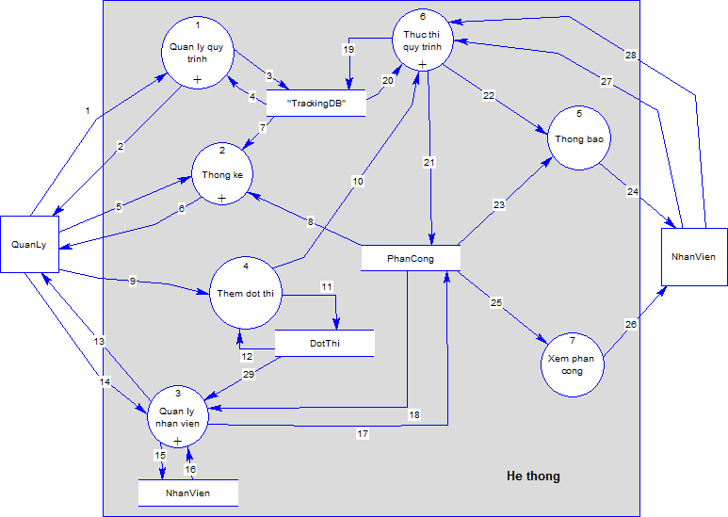

H4.a. Mô hình xử lý tổng quát

Giải thích các dòng dữ liệu lưu chuyển:

|  |  |  |  |
| --- | --- | --- | --- |
| Số | Diễn giải | Số | Diễn giải |
| 1 | Yêu cầu quản lý quy trình | 15 | Thông tinnhân viên cập nhật |
| 2 | Kết quả quản lý quy trình | 16 | Thông tinnhân viên |
| 3 | Cấu trúc quy trình | 17 | Dữ liệu cập nhật phân công |
| 4 | Cấu trúc quy trình cập nhật | 18 | Dữ liệu phân công |
| 5 | Yêu cầu thống kê | 19 | Dữ liệu thực thi quy trình cập nhật |
| 6 | Kết quả thống kê | 20 | Dữ liệu thực thi quy trình |
| 7 | Dữ liệu thực thi quy trình | 21 | Tiến độ thực thi quy trình |
| 8 | Dữ liệu phân công | 22 | Mã thong báo |
| 9 | Ngày thi | 23 | Dữ liệu phân công |
| 10 | Yêu cầu tạo instance | 24 | Nội dung thong báo |
| 11 | Dữ liệu đợt thi cập nhật | 25 | Dữ liệu phân công |
| 12 | Dữ liệu đợt thi | 26 | Lịch phân công dạng sơ đồ gantt |
| 13 | Kết quả thực hiện quản lý ND | 27 | Trạng thái công việc |
| 14 | Yêu cầu quản lý nhân viên | 28 | Thông tin ghi chú thực thi |
|  |  | 29 | Ngày thi |

* Quản lý quy trình: xử lý này bao gồm các xử lý thành phần như xem cấu trúc của một luồng công việc, tiến hành các cập nhật đối với luồng công việc đó (thêm, xóa, sửa các công việc)… Xử lý này nhận vào các lệnh quản lý và trả ra kết quả sau khi thực hiện các lệnh quản lý đó.
* Thống kê: Bao gồm các xử lý thống kê quá trình thực thi luồng công việc đối với các đợt thi. Đầu vào là các lệnh yêu cầu thống kê, kết quả trả ra là các dạng sơ đồ thể hiện kết quả thống kê (sơ đồ gantt, biểu đồ, lược đồ mô phỏng luồng công việc …)
* Thêm đợt thi: Xử lý này phục vụ cho chức năng thêm đợt thi mới. Khi cần thêm một đợt thi, người quản lý sẽ cung cấp cho hệ thống ngày thi của đợt thi đó. Xử lý này sẽ tự động gửi yêu cầu tạo ra một luồng công việc mới, đồng thời khởi tạo các giá trị dùng cho việc quản lý đợt thi và lưu trữ xuống cơ sở dữ liệu.
* Quản lý nhân viên: thực hiện các xử lý cập nhật thông tin, cập nhật phân công công việc cho nhân viên.
* Thực thi quy trình: Bao gồm các xử lý cho phép nhân viên tương tác với hệ thống để cập nhật trạng thái công việc mà họ đang thực hiện, cập nhật thông tin ghi chú thực thi nếu có…
* Thông báo: Trong quá trình thực thi quy trình thi, hệ thống sẽ tự động phát sinh các thông báo cho nhân viên được phân công công việc nếu như công việc đó sắp được bắt đầu, sắp kết thúc, có nguy cơ trễ hạn … Các yêu cầu thông báo đó sẽ được đơn vị xử lý “ThongBao” tiếp nhận và phát sinh các nội dung thông báo phù hợp để gửi tới nhân viên phụ trách công việc.
* Xem phân công: Mỗi nhân viên khi đăng nhập vào hệ thống có quyền xem lịch công tác mà họ được phân công trong từng đợt thi. Đơn vị xử lý này sẽ đọc dữ liệu phân công từ cơ sở dữ liệu và hiển thị dưới dạng sơ đồ gantt.
  + 1. Quản lý nhân viên

Cụm quản lý nhân viên bao gồm các xử lý thêm/xóa/sửa một nhân viên hệ thống và thêm/xóa/sửa các phân công công việc cho nhân viên đó.

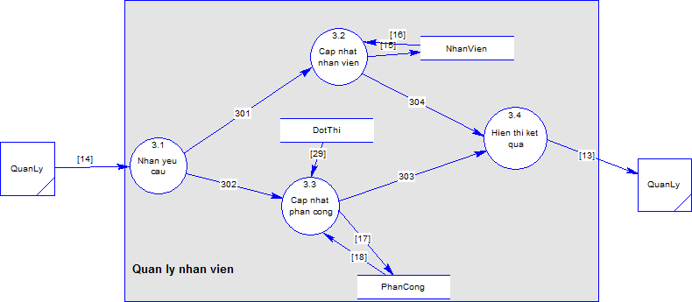

|  |  |  |  |
| --- | --- | --- | --- |
| Số | Diễn giải | Số | Diễn giải |
| 301 | thông tin nhân viên cần cập nhật | 304 | Kết quả cập nhật nhân viên |
| 302 | thông tin phân công cần cập nhật | 305 | Kết quả cập nhật phân công |

* + 1. Quản lý quy trình

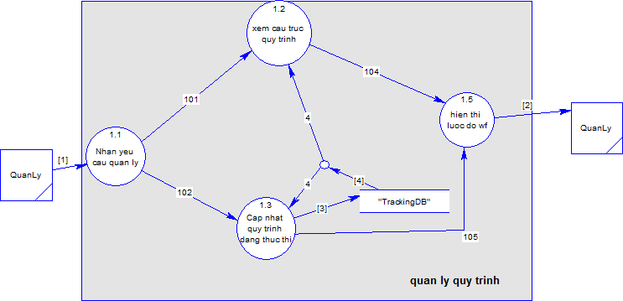

* + 1. Thống kê

Cụm xử lý thống kê bao gồm 4 loại thống kê sau:

* Thống kê tổng quát: tiến hành thống kê quá trình thực thi cho các đợt thi đã kết thúc. Bao gồm các thống kê về số lượng thí sinh dự thi qua các đợt, tỉ lệ đúng hạn, sớm và trễ hạn…
* Thống kê chi tiết 1 đợt thi: thống kê ở cấp độ chi tiết các công việc trong từng đợt thi cụ thể. Những công việc đúng/sớm/trễ hạn, các thông tin ghi chú cho từng công việc (nếu có),…
* Thống kê so sánh: so sánh việc thực thi các công việc giữa hai đợt thi bất kỳ.
* Thống kê theo thời gian: thống kê trong một khoảng thời gian nhất định có bao nhiêu đợt thi đang diễn ra, tiến độ của từng đợt thi… kết quả của loại thống kê này được biểu diễn dưới dạng sơ đồ gantt.

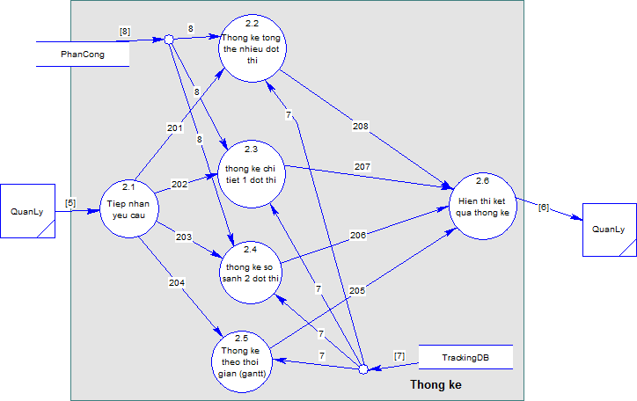

|  |  |  |  |
| --- | --- | --- | --- |
| Số | Diễn giải | Số | Diễn giải |
| 201 | Yêu cầu thống kê tổng quát | 205 | Kết quả thống kê tổng quát |
| 202 | Yêu cầu thống kê 1 đợt thi | 206 | Kết quả thống kê 1 đợt thi |
| 203 | Yêu cầu thống kê so sánh | 207 | Kết quả thống kê so sánh |
| 204 | Yêu cầu thống kê theo thời gian | 208 | Kết quả thống kê theo thời gian |

* + 1. Thực thi quy trình
* Tạo thể hiện quy trình mới: tạo một đối tượng luồng công việc cho đợt thi mới.
* Lập lịch thực thi: Mỗi đợt thi đặc trưng bởi một ngày thi. Xử lý “lập lịch thực thi” chịu trách nhiệm tính toán các mốc thời gian thực tế tương ứng với thời hạn đã được mô tả trong quy trình.
* Thực thi activity: Nhận thông tin đầu vào từ nhân viên là trạng thái mới nhất về công việc mà họ được phân công thực hiện, xử lý này tiến hành cập nhật vào hệ thống trạng thái của công việc nhằm phục vụ cho công tác quản lý luồng công việc.
* Cập nhật thông tin thực thi: trong trường hợp công việc trễ hạn hoặc sớm hạn so với quy định, người quản lý có nhu cầu biết nguyên nhân gây nên sự sớm hoặc trễ hạn đó. Xử lý này nhận thông tin từ nhân viên và tiến hành cập nhật thông tin đó vào hệ thống.
* Nhận các yêu cầu thông báo trong quá trình thực thi các công việc, tiến hành đối sánh và gửi mã thông báo phù hợp ra ngoài.

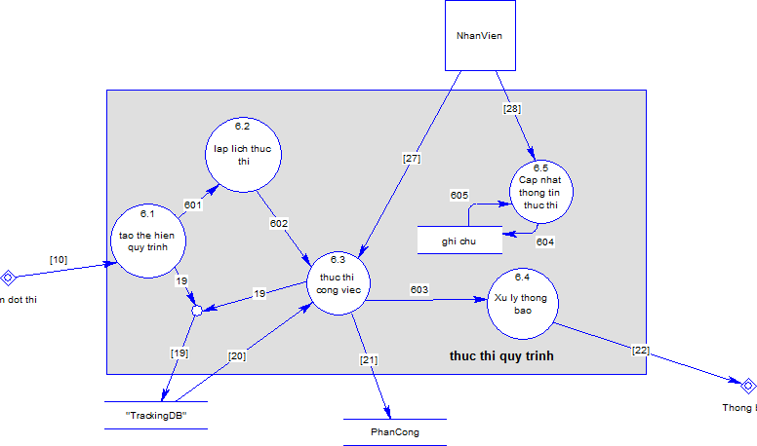

|  |  |  |  |
| --- | --- | --- | --- |
| Số | Diễn giải | Số | Diễn giải |
|  |  |  |  |
| 601 | Ngày thi | 604 | Thông tin ghi chú thực thi cập nhật |
| 602 | Lịch công việc | 605 | Thông tin ghi chú thực thi |
| 603 | Yêu cầu thông báo |  |  |

2. Kết quả thực tế

2.1. Mô hình vật lý của dữ liệu

Phần trên đây vừa trình bày mô hình dữ liệu ở mức phân tích và chi tiết các thực thể cần được tổ chức lưu trữ. Mô hình này chỉ mới dừng lại ở mục đích là làm sao thỏa mãn được nhu cầu lưu trữ để thực hiện các chức năng do phía Trung tâm đưa ra chứ chưa xét đến tính tối ưu về mặc lưu trữ cũng như khai thác dữ liệu. Phần này tiếp tục trình bày về mô hình dữ liệu được cài đặt thực tế trong hệ thống, theo đó cũng diễn giải một số điểm tối ưu hóa đã được áp dụng lên lược đồ phân tích.

Như chúng ta đã biết, nhân viên thuộc bộ phận thi gồm có hai loại: Nhân viên quản lý và Nhân viên thừa hành. Một phương pháp đã được đề nghị là gộp chung hai loại nhân viên này vào cùng một bảng dữ liệu (table) và thêm thuộc tính *LoaiNV (loại nhân viên)* để phân biệt. Tuy nhiên, theo tính toán, chi phí dùng cho việc lưu trữ, khai thác, kiểm tra... trong quá trình khai thác dữ liệu cao hơn nhiều so với việc lưu riêng ra hai bảng dữ liệu. Giải pháp được lựa chọn là lưu trữ danh sách nhân viên thừa hành vào bảng dữ liệu *NhanVienThuaHanh,* bảng dữ liệu *QuanLy* lưu thông tin người quản lý (Chỉ có một thể hiện). Ngoài ra, dùng một thuộc tính dạng số nguyên (*maNV)* để làm khóa chính cho bảng dữ liệu nhân viên cũng là một bước tối ưu hóa

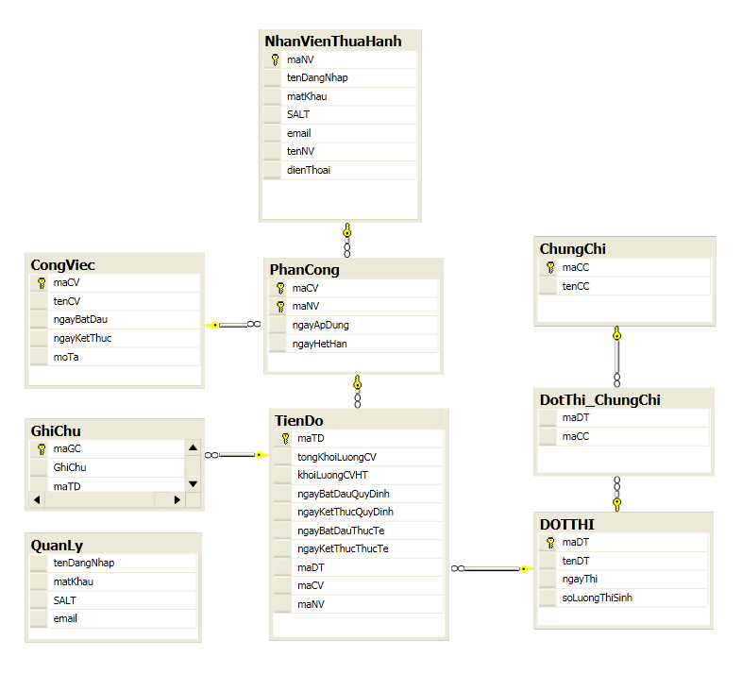

H9. Mô hình dữ liệu mức vật lý

* + 1. Các ràng buộc toàn vẹn
       1. Ràng buộc miền giá trị

Mặc định tất cả các khóa chính, khóa ngoại của các bảng dữ liệu là số tự nhiên. Có giá trị bắt đầu từ 1,2,3… Phần này mô tả ràng buộc miền giá trị cho các thuộc tính không khóa có kiểu dữ liệu tập hợp, cụ thể như sau:

* + - * 1. Số lượng thí sinh dự thi trong mỗi đợt thi là số nguyên dương.

**∀t ∈ DotThi ( t.soLuongThiSinh ∈ Z+ ).**

Bảng tầm ảnh hưởng:

|  |  |  |  |
| --- | --- | --- | --- |
|  | Thêm | Xóa | Sửa |
| DotThi | + | - | + (soLuongThiSinh) |

* + - * 1. Khối lượng công việc hoàn thành là một số nguyên.

**∀t ∈ PhanCong ( t. khoiLuongCVHT ∈ N).**

Bảng tầm ảnh hưởng:

|  |  |  |  |
| --- | --- | --- | --- |
|  | Thêm | Xóa | Sửa |
| PhanCong | + | - | + (khoiLuongCVHT) |

* + - * 1. Tổng khối lượng công việc được phân công cho nhân viên phải là số nguyên dương.

**∀t ∈ PhanCong ( t. tongKhoiLuongCV ∈ Z+).**

Bảng tầm ảnh hưởng:

|  |  |  |  |
| --- | --- | --- | --- |
|  | Thêm | Xóa | Sửa |
| PhanCong | + | - | + (tongKhoiLuongCV) |

* + - 1. Ràng buộc liên bộ
         1. Địa chỉ email của nhân viên là duy nhất.

**∀t1, t2 ∈ NhanVien ( t1 ≠ t2 ˄ t1.email ≠t2.email)**

Bảng tầm ảnh hưởng:

|  |  |  |  |
| --- | --- | --- | --- |
|  | Thêm | Xóa | Sửa |
| NhanVien | + | - | + (email) |

* + - * 1. Không có hai đợt thi khác nhau diễn ra trong cùng một ngày

**∀t1, t2 ∈ DotThi ( t1 ≠ t2 ˄ t1.ngayThi ≠t2.ngayThi )**

Bảng tầm ảnh hưởng:

|  |  |  |  |
| --- | --- | --- | --- |
|  | Thêm | Xóa | Sửa |
| DotThi | + | - | + (ngayThi) |

* + - 1. Ràng buộc liên thuộc tính
         1. Ngày kết thúc công việc theo quy định không được trước ngày bắt đầu công việc quy định.

**∀t1, t2 ∈ CongViec ( t1 ≠ t2 ˄ t1.ngayBatDauQuyDinh ≤ t2.ngayKetThucQuyDinh)**

Bảng tầm ảnh hưởng:

|  |  |  |  |
| --- | --- | --- | --- |
|  | Thêm | Xóa | Sửa |
| CongViec | + | - | + (ngayBatDauQuyDinh, ngayKetThucQuyDinh) |

* + - * 1. Khối lượng công việc hoàn thành không lớn hơn tổng khối lượng công việc được giao.

**∀t1, t2 ∈ PhanCong ( t1 ≠ t2 ˄ t1.khoiLuongCVHT ≤ t2.tongKhoiLuongCV)**

Bảng tầm ảnh hưởng:

|  |  |  |  |
| --- | --- | --- | --- |
|  | Thêm | Xóa | Sửa |
| PhanCong | + | - | + (khoiLuongCVHT, tongKhoiLuongCV) |

* + - * 1. Ngày thực sự kết thúc công việc không được trước ngày thực sự bắt đầu công việc

**∀t1, t2 ∈ TienDo ( t1 ≠ t2 ˄ t1.ngayBatDauThucTe ≤ t2.ngayKetThucThucTe )**

Bảng tầm ảnh hưởng:

|  |  |  |  |
| --- | --- | --- | --- |
|  | Thêm | Xóa | Sửa |
| TienDo | + | - | + (ngayBatDauThucTe, ngayKetThucThucTe) |

* + - 1. Ràng buộc tham chiếu
         1. Với mỗi đợt thi, một nhân viên có thể được phân công phụ trách một hoặc nhiều công việc.

**∀t∈ DotThi(u ∈ NhanVien(v ∈ CongViec(card(x ∈ PhanCong(x.maDT = t.maDT u.maND = x.maND v.maCV = x.maCV) ≥ 1))))**

Bảng tầm ảnh hưởng:

|  |  |  |  |
| --- | --- | --- | --- |
|  | Thêm | Xóa | Sửa |
| DotThi | - | - | - |
| NhanVien | - | - | - |
| CongViec | - | - | - |
| PhanCong | + | - | + (maND, maDT, maCV) |

* + - * 1. Cùng một công việc có thể được phân công cho một hoặc nhiều người.

**∀t∈ CongViec ( card( u ∈ PhanCong (v ∈ NhanVien (t.maCV=u.maCV v.maND = u.maND) ) ) ≥ 1)**

Bảng tầm ảnh hưởng:

|  |  |  |  |
| --- | --- | --- | --- |
|  | Thêm | Xóa | Sửa |
| CongViec | - | - | - |
| NhanVien | - | - | - |
| PhanCong | + | - | +(maND, maCV) |

* + - * 1. Một thông tin ghi chú chỉ dành cho một thể hiện tiến độ duy nhất.

**∀t1 ∈ GhiChu( ! t2 ∈ TienDo, t2.maPC = t1.maPC)**

Bảng tầm ảnh hưởng:

|  |  |  |  |
| --- | --- | --- | --- |
|  | Thêm | Xóa | Sửa |
| GhiChu | + | - | +(maPC) |
| TienDo | - | + | - |

2.2. Mô tả chức năng và các giao diện

* 1. Thiết kế User case
     1. Lược đồ User-case:

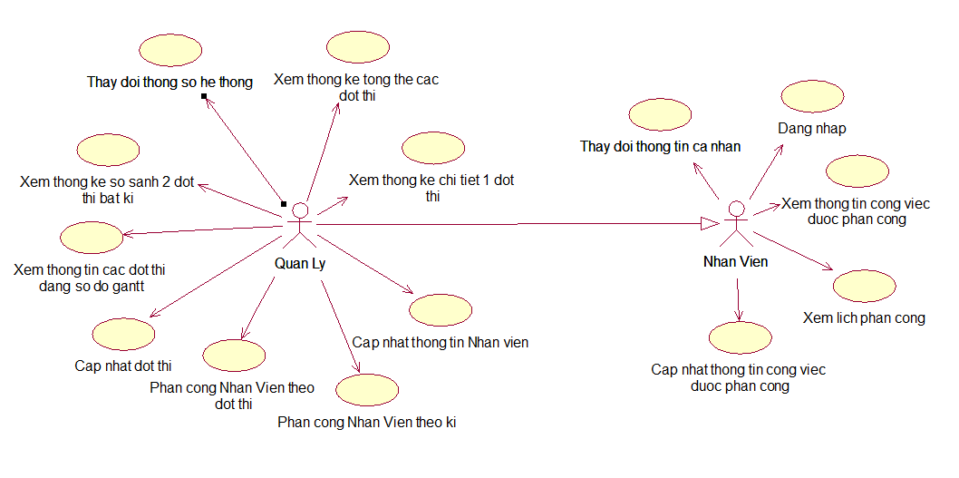

* + 1. Danh sách các Actor

|  |  |  |
| --- | --- | --- |
| **STT** | **Tên Actor** | **Ý nghĩa** |
| 1 | Nhân viên | Các nhân viên có sử dụng đến hệ thống để cung cấp thông tin thực thi các công đoạn trên luồng công việc |
| 2 | Quản lý | Người quản lý chính của luồng công việc |

* + 1. Danh sách các Use-case

|  |  |  |
| --- | --- | --- |
| **STT** | **Tên Use-case** | **Ý nghĩa** |
| 1 | Đăng nhập | Đăng nhập sử dụng hệ thống |
| 2 | Xem thông tin công việc được phân công | Xem thông tin về công việc thuộc trách nhiệm của nhân viên trên đợt thi |
| 3 | Xem lịch phân công | Xem lịch nhân viên được phân công thực hiện 1 công đoạn nào đó trên 1 đợt thi |
| 4 | Cập nhật thông tin công việc được phân công | Cập nhật thông tin về công việc thuộc trách nhiệm của nhân viên trên đợt thi |
| 5 | Xem thống kê tổng thể các đợt thi |  |
| 6 | Xem thống kê chi tiết 1 đợt thi |  |
| 7 | Xem thống kê so sánh 2 đợt thi |  |
| 8 | Xem thông tin các đợt thi dạng sơ đồ Gantt |  |
| 9 | Phân công Nhân viên theo đợt thi | Phân công Nhân viên vào các công đoạn trên các đợt thi |
| 10 | Phân công Nhân viên theo kì | Phân công Nhân viên vào các công đoạn trong 1 khoảng thời gian cụ thể |
| 11 | Cập nhật thông tin Nhân Viên | Thay đổi (thêm, xóa, sửa) thông tin của nhân viên trên hệ thống |
| 12 | Thay đổi thông tin cá nhân |  |
| 13 | Thay đổi thông số hệ thống | Cập nhật lại các thông số thời gian thực hiện các công đoạn tương ứng trong luồng công việc |
| 14 | Cập nhật đợt thi | Thay đổi (thêm, xóa, sửa) thông tin đợt thi |

* + 1. Đặc tả Use-case
       1. Đặc tả Use-case "Đăng nhập"
          1. Tóm tắt: Use case dùng để Nhân viên và quản lý đăng nhập vào hệ thống trước khi sử dụng hệ thống.
          2. Dòng sự kiện

Dòng sự kiện chính

* Nhân viên nhấp chuột vào biểu tượng chương trình trên máy tính
* Hệ thống khởi động, màn hình đăng nhập hiện ra
* Nhân viên điền đầy đủ thông tin theo yêu cầu
* Hệ thống tiến hành kiểm tra thông tin nhân viên đã nhập so với được lưu trên cơ sở dữ liệu
* Nếu thông tin hợp lệ, hệ thống kiểm tra chính xác, use-case kết thúc
* Nếu thông tin không chính xác, hệ thống báo lỗi, yêu cầu nhân viên nhập lại thông tin

Dòng sự kiện khác: không có

* + - * 1. Các yêu cầu đặc biệt: không có
        2. Trạng thái hệ thống khi bắt đầu thực hiện Use-case: hệ thống chưa khởi động
        3. Trạng thái hệ thống sau khi thực hiện Use-case: hệ thống khởi động và màn hình làm việc của nhân viên xuất hiện
        4. Điểm mở rộng: không có
      1. Đặc tả Use-case "Xem thông tin công việc được phân công"
         1. Tóm tắt: Use-case dùng cho các Nhân viên trên hệ thống, giúp nhân viên xem các thông tin của công đoạn thuộc trách nhiệm của Nhân viên đó trên 1 đợt thi cụ thể
         2. Dòng sự kiện

Dòng sự kiện chính:

* Sau khi đăng nhập thành công, màn hình chính của nhân viên hiện ra với các danh sách các đợt thi đang thực thi có phân công cho Nhân Viên
* Nhân viên chọn 1 đợt thi, hệ thống vẽ lên màn hình sơ đồ luồng công việc của đợt thi đó, đồng thời vào cơ sở dữ liệu lấy các thông tin tương ứng với các công đoạn thuộc trách nhiệm của Nhân viên và hiển thị lên màn hình của nhân viên

Dòng sự kiện khác: không có

* + - * 1. Các yêu cầu đặc biệt: không có
        2. Trạng thái hệ thống khi bắt đầu thực hiện Use-case: màn hình nhân viên đang là vùng xử lý chính với danh sách các đợt thi có liên quan
        3. Trạng thái hệ thống sau khi thực hiện Use-case: các thông tin được lấy hiển thị lên màn hình cho Nhân viên
        4. Điểm mở rộng: không có
      1. Đặc tả Use-case "Cập nhật thông tin công việc được phân công"
         1. Tóm tắt: Use-case dùng để thực hiện việc cập nhật các thông tin liên quan đến công việc mà nhân viên được phân công trên 1 đợt thi
         2. Dòng sự kiện

Dòng sự kiện chính:

* Màn hình chính với đợt thi được chọn đang hiển thị, nhân viên đang xem một đợt thi bất kì và chọn vào 1 công đoạn thuộc trách nhiệm của nhân viên
* Hệ thống kiểm tra cơ sở dữ liệu và hiển thị thông tin của công đoạn đó lên màn hình
* Nhân viên sẽ thay đổi thông tin của công đoạn đó tương ứng:
* Nếu công đoạn chưa thực hiện, nhân viên chọn bắt đầu chạy, hệ thống lưu lại trạng thái đồng thời cho công đoạn đó trên luồng công việc được khởi động
* Nếu công đoạn đang thực hiện, nhân viên chọn thay đổi thông tin và nhập các thông tin mới, hệ thống sẽ tiến hành lưu lại trên cơ sở dữ liệu thông tin mới được nhập bởi Nhân viên
* Nếu công đoạn đang thực hiện, nhân viên chọn đã hoàn thành công việc, hệ thống sẽ lưu lại trạng thái vào cơ sở dữ liệu, đồng thời kết thúc công đoạn đó trên luồng công việc.

Dòng sự kiện khác: không có

* + - * 1. Các yêu cầu đặc biệt: không có
        2. Trạng thái hệ thống khi bắt đầu thực hiện Use-case: hệ thống đang ở trạng thái của Use-case Xem thông tin công việc được phân công
        3. Trạng thái hệ thống sau khi thực hiện Use-case: hệ thống nhận thay đổi từ Nhân viên và cập nhật xuống cơ sở dữ liệu
        4. Điểm mở rộng: không có
      1. Đặc tả Use-case "Xem lịch phân công"
         1. Tóm tắt
         2. Dòng sự kiện

Dòng sự kiện chính

* Sau khi đăng nhập thành công, màn hình chính của nhân viên hiện ra.
  + - * Hệ thống đọc cơ sở dữ liệu để lấy danh sách các đợt thi đang thực hiện có phân công cho Nhân viên và hiển thị lên màn hình dưới dạng danh sách
      * Nhân viên chọn 1 đợt thi bất kì, hệ thống đọc cơ sở dữ liệu và vẽ lên màn hình luồng công việc tương ứng với các phần được phân công cho nhân viên (những phần khác hiển thị nhưng nhân viên không có khả năng tương tác với nó)

Dòng sự kiện khác: không có

* + - * 1. Các yêu cầu đặc biệt: không có
        2. Trạng thái hệ thống khi bắt đầu thực hiện Use-case: màn hình xử lý chính hiển thị nhưng chưa có thông tin
        3. Trạng thái hệ thống sau khi thực hiện Use-case: các thông tin cần thiết được hiển thị
        4. Điểm mở rộng: không có
      1. Đặc tả Use-case "Xem thống kê tổng hợp các đợt thi"
         1. Tóm tắt
         2. Dòng sự kiện

Dòng sự kiện chính

* Sau khi đăng nhập, màn hình làm việc chính hiện ra, quản lý chọn xem thống kê tổng thể trên menu chính
* Hệ thống vào cơ sở dự liệu đọc các thông tin đã lưu, đồng thời kết hợp các thuật toán tính toán, hiển thị lên màn hình các thông tin thống kê tương ứng với các đợt thi đã hoàn thành từ trước đến nay trên hệ thống

Dòng sự kiện khác: không có

* + - * 1. Các yêu cầu đặc biệt: không có
        2. Trạng thái hệ thống khi bắt đầu thực hiện Use-case: màn hình xử lý chính của quản lý được hiển thị
        3. Trạng thái hệ thống sau khi thực hiện Use-case: các thông tin thống kê được hiển thị lên màn hình ở dạng chữ và biểu đồ chart
        4. Điểm mở rộng: không có
      1. Đặc tả Use-case "Xem thống kê chi tiết 1 đợt thi"
         1. Tóm tắt
         2. Dòng sự kiện

Dòng sự kiện chính

* Sau khi đăng nhập, màn hình làm việc chính hiện ra, quản lý chọn xem thống kê chi tiết trên màn hình chính
* Hệ thống vào cơ sở dữ liệu đọc danh sách các đợt thi và hiển thị lên màn hình các đợt thi đã hoàn thành dưới dạng danh sách
* Quản lý chọn 1 đợt thi bất kì
* Hệ thống đọc Cơ sở dữ liệu đồng thời hiển thị lên màn hình dạng sơ đồ luồng công việc với các thông tin đã đọc

Dòng sự kiện khác: không có

* + - * 1. Các yêu cầu đặc biệt: không có
        2. Trạng thái hệ thống khi bắt đầu thực hiện Use-case: màn hình xử lý chính của quản lý được hiển thị
        3. Trạng thái hệ thống sau khi thực hiện Use-case: các thông tin thống kê được hiển thị lên màn hình ở dạng sơ đồ luồng công việc
        4. Điểm mở rộng: không có
      1. Đặc tả Use-case "Xem thống kê so sánh 2 kì thi"
         1. Tóm tắt
         2. Dòng sự kiện

Dòng sự kiện chính

* Sau khi đăng nhập, màn hình làm việc chính hiện ra, quản lý chọn xem thống kê so sánh từ menu trên màn hình chính
* Hệ thống hiển thị khung cho quản lý chọn kì thi
* Quản lý chọn 2 kì thi khác nhau
* Hệ thống sử dụng các thuật toán thống kê, kết hợp đọc cơ sở dữ liệu, hiển thị thông tin thống kê trên các đợt thi diễn ra trong 2 kì được chọn trên 2 khung khác nhau tương ứng với 2 kì khác nhau
* Với những thống kê so sánh dạng biểu đồ, mặc định hệ thống sẽ chọn biểu đồ phù hợp nhất với loại đơn vị, đồng thời cho phép nhân viên chọn dạng biểu đồ khác để xem (biểu đồ dạng đường, cột, tròn....)
* Nếu nhân viên có thay đổi, hệ thống sẽ thay đổi kiểu biểu đồ và vẽ lại lên màn hình. Dòng sự kiện kết thúc.

Dòng sự kiện khác: không có

* + - * 1. Các yêu cầu đặc biệt: không có
        2. Trạng thái hệ thống khi bắt đầu thực hiện Use-case: màn hình xử lý chính của quản lý được hiển thị
        3. Trạng thái hệ thống sau khi thực hiện Use-case: các thông tin thống kê được hiển thị lên màn hình ở dạng sơ đồ Gantt
        4. Điểm mở rộng: không có
      1. Đặc tả Use-case "Xem thông tin đợt thi dạng sơ đồ Gantt"
         1. Tóm tắt: Use-case dùng cho quản lý xem thông tin của đợt thi đang thực hiện dưới dạng sơ đồ gantt
         2. Dòng sự kiện

Dòng sự kiện chính

* Sau khi đăng nhập, màn hình chính hiện ra, Quản lý chọn chức năng Quản lý từ menu chính
* Hệ thống hiển thị đọc cơ sở dữ liệu và hiển thị danh sách các đợt thi đang được thực hiện
* Quản lý chọn 1 đợt thi
* Hệ thống đọc thông tin của đợt thi tương ứng và vẽ lên màn hình dạng sơ đồ Gantt

Dòng sự kiện khác: không có

* + - * 1. Các yêu cầu đặc biệt: không có
        2. Trạng thái hệ thống khi bắt đầu thực hiện Use-case: màn hình xử lý chính của quản lý được hiển thị
        3. Trạng thái hệ thống sau khi thực hiện Use-case: các thông tin tương ứng của đợt thi được chọn được hiển thị lên màn hình ở dạng sơ đồ Gantt
        4. Điểm mở rộng: không có
      1. Đặc tả Use-case "Phân công Nhân viên theo đợt thi"
         1. Tóm tắt: Use-case dùng cho quản lý để cập nhật phân công cho nhân viên thực hiện một công đoạn tương ứng trên 1 đợt thi cụ thể
         2. Dòng sự kiện

Dòng sự kiện chính

* Sau khi màn hình chính hiện ra, Quản lý chọn chức năng phân công đợt thi từ menu chính
* Hệ thống đọc cơ sở dữ liệu và hiển thị danh sách các đợt thi chưa được thực hiện trên màn hình
* Hệ thống tiếp tục đọc cơ sở dự liệu và hiển thị lên màn hình danh sách các Nhân Viên trên hệ thống
* Quản lý chọn một đợt thi bất kì
* Hệ thống hiển thị lên màn hình đợt thi đó dưới dạng sơ đồ luồng công việc với các phân công đã quy định từ trước
* Quản lý chọn nhân viên và kéo thả vào các công đoạn có thay đổi phân công tương ứng trên sơ đồ
* Hệ thống ghi nhận
* Quản lý chọn lưu
* Hệ thống tiến hành lưu các thông tin phân công vào cơ sở dữ liệu, usecase kết thúc

Dòng sự kiện khác: không có

* + - * 1. Các yêu cầu đặc biệt: không có
        2. Trạng thái hệ thống khi bắt đầu thực hiện Use-case: màn hình xử lý chính của quản lý được hiển thị
        3. Trạng thái hệ thống sau khi thực hiện Use-case: thông tin phân công được lưu vào cơ sở dữ liệu
        4. Điểm mở rộng: không có
      1. Đặc tả Use-case "Phân công Nhân viên theo kì"
         1. Tóm tắt: Use-case dùng cho quản lý để cập nhật phân công cho nhân viên thực hiện một công đoạn tương ứng trong một khoảng thời gian cụ thể
         2. Dòng sự kiện

Dòng sự kiện chính

* Sau khi màn hình chính hiện ra, Quản lý chọn chức năng phân công theo kì từ menu chính
* Hệ thống hiển thị màn hình phân công bao gồm danh sách các nhân viên trên hệ thống được đọc từ cơ sở dữ liệu, thời điểm phân công, và sơ đồ luồng công việc với các phân công theo quy định
* Quản lý chọn cụ thể thời điểm bắt đầu và kết thúc thay đổi phân công
* Quản lý tiếp tục chọn nhân viên và kéo thả vào các công đoạn có thay đổi phân công tương ứng trên sơ đồ
* Hệ thống ghi nhận
* Quản lý chọn lưu
* Hệ thống tiến hành lưu các thông tin phân công vào cơ sở dữ liệu, usecase kết thúc

Dòng sự kiện khác: không có

* + - * 1. Các yêu cầu đặc biệt: không có
        2. Trạng thái hệ thống khi bắt đầu thực hiện Use-case: màn hình xử lý chính của quản lý được hiển thị
        3. Trạng thái hệ thống sau khi thực hiện Use-case: thông tin phân công được lưu vào cơ sở dữ liệu
        4. Điểm mở rộng: không có
      1. Đặc tả Use-case "Cập nhật thông tin Nhân viên"
         1. Tóm tắt: Usecase dùng cho quản lý để thay đổi thông tin nhân viên (thêm, xóa, sửa) trên hệ thống
         2. Dòng sự kiện

Dòng sự kiện chính

* Sau khi màn hình chính hiện ra, quản lý chọn chức năng cập nhật nhân viên từ menu chính
* Hệ thống đọc cơ sở dữ liệu và hiển thị lên màn hình danh sách nhân viên với các thông tin tương ứng dưới dạng lưới
* Quản lý tiến hành cập nhật (thêm nhân viên, xóa một nhân viên bất kì, thay đổi thông tin các nhân viên)
* Nếu quản lý chọn lưu, hệ thống sẽ lưu lại toàn bộ thông tin mới vào cơ sở dữ liệu
* Nếu quản lý chọn hủy, hệ thống yêu cầu xác nhận lại việc Hủy, quản lý chọn đồng ý, hệ thống sẽ không lưu cơ sở dữ liệu và use-case kết thúc

Dòng sự kiện khác: không có

* + - * 1. Các yêu cầu đặc biệt: không có
        2. Trạng thái hệ thống khi bắt đầu thực hiện Use-case: màn hình xử lý chính của quản lý được hiển thị
        3. Trạng thái hệ thống sau khi thực hiện Use-case: Nếu thực hiện thành công, cơ sở dữ liệu thông tin nhân viên được thay đổi
        4. Điểm mở rộng: không có
      1. Đặc tả Use-case "Thay đổi thông tin cá nhân"
         1. Tóm tắt: Usecase dùng cho quản lý và nhân viên để thay đổi thông tin của cá nhân mình
         2. Dòng sự kiện

Dòng sự kiện chính

* Sau khi màn hình chính hiện ra, quản lý/ nhân viên chọn chức năng thông tin cá nhân từ màn hình chính
* Hệ thống đọc cơ sở dữ liệu và hiển thị lên màn hình thông tin cá nhân của người dùng trên các textbox tương ứng
* Người dùng tiến hành cập nhật thông tin của mình
* Nếu người dùng chọn lưu, hệ thống sẽ lưu lại toàn bộ thông tin mới vào cơ sở dữ liệu
* Nếu người dùng chọn hủy, hệ thống yêu cầu xác nhận lại việc Hủy, người dùng chọn đồng ý, hệ thống sẽ không lưu cơ sở dữ liệu và use-case kết thúc

Dòng sự kiện khác: không có

* + - * 1. Các yêu cầu đặc biệt: không có
        2. Trạng thái hệ thống khi bắt đầu thực hiện Use-case: màn hình xử lý chính của quản lý/ nhân viên được hiển thị
        3. Trạng thái hệ thống sau khi thực hiện Use-case: Nếu thực hiện thành công, cơ sở dữ liệu thông tin nhân viên của nhân viên tương ứng được thay đổi

Điểm mở rộng: không có

* + - 1. Đặc tả Use-case "Thay đổi thông số hệ thống"
         1. Tóm tắt: Usecase dùng cho quản lý để thay đổi các thông số thời gian thực hiện tương ứng của luồng công việc
         2. Dòng sự kiện

Dòng sự kiện chính

* Sau khi màn hình chính hiện ra, quản lý chọn chức năng hệ thống từ menu chính
* Hệ thống hiển thị combobox chứa 2 chức năng thay đổi thông số con.
* Nếu người dùng chọn thay đổi tổng thể:
* Hệ thống đọc cơ sở dữ liệu và hiển thị lên màn hình danh sách các công việc trong luồng công việc với các thông tin tương ứng dưới dạng lưới
* Quản lý tiến hành cập nhật các thông số
* Nếu quản lý chọn lưu, hệ thống sẽ lưu lại toàn bộ thông tin mới vào cơ sở dữ liệu
* Nếu quản lý chọn hủy, hệ thống yêu cầu xác nhận lại việc Hủy, quản lý chọn đồng ý, hệ thống sẽ không lưu cơ sở dữ liệu và use-case kết thúc
* Nếu quản lý chọn thay đổi trên đợt thi, hệ thống sẽ tiến hành đọc cơ sở dữ liệu và hiển thị lên màn hình danh sách các đợt thi chưa thực hiện dưới dạng danh sách và danh sách các công việc với thời gian tương ứng với đợt thi được chọn dưới dạng lưới
* Quản lý tiến hành cập nhật thông số
* Nếu quản lý chọn lưu, hệ thống sẽ lưu lại toàn bộ thông tin mới vào cơ sở dữ liệu
* Nếu quản lý chọn hủy, hệ thống yêu cầu xác nhận lại việc Hủy, quản lý chọn đồng ý, hệ thống sẽ không lưu cơ sở dữ liệu và use-case kết thúc

Dòng sự kiện khác: không có

* + - * 1. Các yêu cầu đặc biệt: không có
        2. Trạng thái hệ thống khi bắt đầu thực hiện Use-case: màn hình xử lý chính của quản lý được hiển thị
        3. Trạng thái hệ thống sau khi thực hiện Use-case: Nếu thực hiện thành công, cơ sở dữ liệu thông tin đợt thi được thay đổi

Điểm mở rộng: không có

* + - 1. Đặc tả Use-case "Cập nhật đợt thi"
         1. Tóm tắt: Usecase dùng cho quản lý để thay đổi thông tin đợt thi (thêm, xóa, sửa) trong mỗi kì thi trên hệ thống
         2. Dòng sự kiện

Dòng sự kiện chính

* Sau khi màn hình chính hiện ra, quản lý chọn chức năng cập nhật đợt thi từ menu chính
* Hệ thống đọc cơ sở dữ liệu và hiển thị lên màn hình danh sách đợt thi với các thông tin tương ứng dưới dạng lưới
* Quản lý tiến hành cập nhật (thêm đợt thi, xóa một đợt thi bất kì, thay đổi thông tin các đợt thi)
* Nếu quản lý chọn lưu, hệ thống sẽ lưu lại toàn bộ thông tin mới vào cơ sở dữ liệu
* Nếu quản lý chọn hủy, hệ thống yêu cầu xác nhận lại việc Hủy, quản lý chọn đồng ý, hệ thống sẽ không lưu cơ sở dữ liệu và use-case kết thúc

Dòng sự kiện khác: không có

* + - * 1. Các yêu cầu đặc biệt: không có
        2. Trạng thái hệ thống khi bắt đầu thực hiện Use-case: màn hình xử lý chính của quản lý được hiển thị
        3. Trạng thái hệ thống sau khi thực hiện Use-case: Nếu thực hiện thành công, cơ sở dữ liệu thông tin đợt thi được thay đổi

Điểm mở rộng: không có

* 1. Thiết kế giao diện
     1. Cấu trúc các màn hình xử lý chính

­­­

ĐăngNhập

TrangNgườiDùng

TrangQuảnLý

TrangBáoLỗi

*không hợp lệ*

*hợp lệ*

*người dùng cơ sở*

*quản trị*

Ban đầu, nhân viên click vào biểu tượng của chương trình trên màn hình, chương trình sẽ bắt đầu chạy. Cửa sổ đăng nhập hiện ra, yêu cầu nhân viên cần phải đăng nhập trước khi có thể sử dụng chương trình. Nếu người đăng nhập với tài khoản hợp lệ (Tên tài khoản và Mật khẩu đúng với tên tài khoản và mật khẩu đã lưu trên cơ sở dữ liệu), cửa sổ đăng nhập sẽ đóng lại, và thay vào đó cửa sổ tương ứng với vai trò nhân viên sẽ hiện ra (nếu tài khoản phù hợp với lo­­­ại nhân viên là Nhân viên, trang nhân viên sẽ được kích hoạt, ngược lại, nếu tài khoản phù hợp với loại nhân viên là Quản lý, trang quản lý sẽ được kích hoạt). Ngược lại, nếu tài khoản ko hợp lệ, trang báo lỗi sẽ hiện ra, yêu cầu nhân viên nhập lại tên tài khoản và mật khẩu.

Khi không sử dụng chương trình nữa, hệ thống sẽ tự động đăng xuất.

* + 1. Danh sách các màn hình xử lý chính

|  |  |  |
| --- | --- | --- |
| **STT** | **Tên màn hình** | **Ý nghĩa/Ghi chú** |
| 1 | ĐăngNhập | Cho phép nhân viên đăng nhập với tài khoản hợp lệ trước khi sử dụng chương trình |
| 2 | TrangNgườiDùng | Màn hình làm việc chính của nhân viên |
| 3 | TrangQuảnLý | Màn hình làm việc chính của Quản lý |
| 4 | TrangBáoLỗi | Trang thông báo các lỗi xảy ra trong quá trình sử dụng hệ thống |

* + 1. Mô tả chi tiết từng màn hình xử lý chính
       1. Màn hình Đăng nhập:

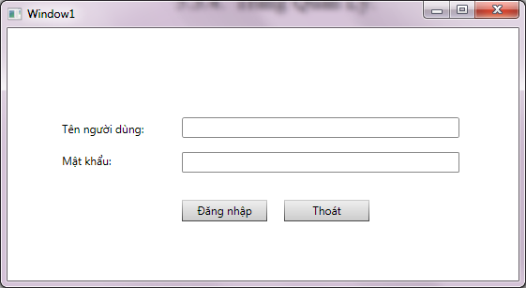

Mô tả cách xử lý: Màn hình được kích hoạt khi nhân viên chọn vào biểu tượng chương trình trên màn hình hoặc từ thư mục cài đặt. Khi được kích hoạt, màn hình hiện lên, yêu cầu nhân viên nhập vào tài khoản của mình trước khi tiếp tục sử dụng.

* Nếu nhân viên nhập đúng, hệ thống kiểm tra chính xác với tài khoản được lưu trên cơ sở dữ liệu, màn hình làm việc của nhân viên hiện ra.
* Nếu không, màn hình thông báo lỗi sẽ hiện ra, yêu cầu nhân viên nhập lại tài khoản cho chính xác
  + - 1. Trang Báo lỗi:

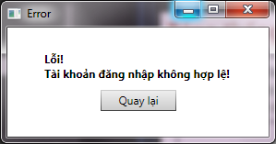

Mô tả: Đây là màn hình thông báo các lỗi xảy ra trong quá trình làm việc của nhân viên. Khi phát hiện lỗi, hệ thống sẽ gửi nội dung lỗi vào màn hình và thể hiện lên cho người sử dụng biết để sửa lỗi.

* + - 1. Trang Nhân viên:

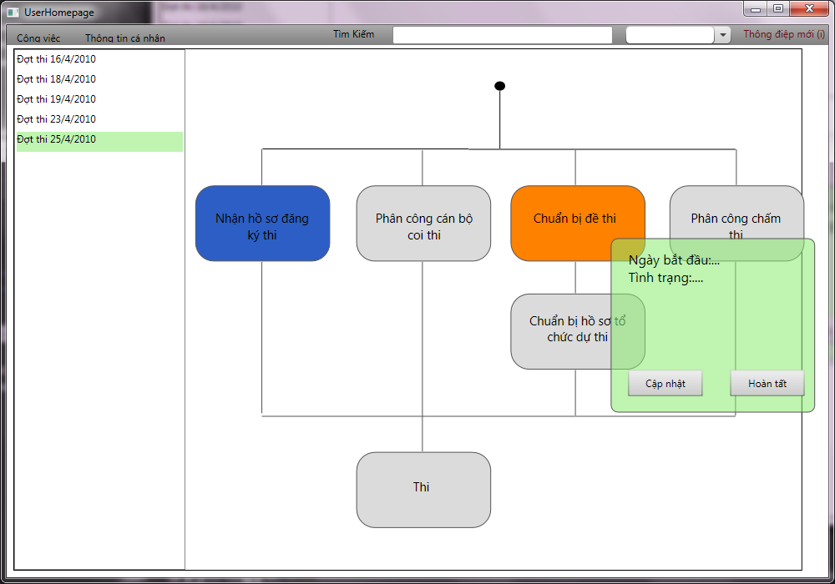

Mô tả: Đây là màn hình làm việc chính của nhân viên. Sau khi đăng nhập, hệ thống kiểm tra loại nhân viên dựa vào tài khoản nhận được. Sau khi kiểm tra, màn hình này sẽ hiện ra nếu nhân viên là Nhân viên. Màn hình bao gồm 1 thanh menu chứa: 2 Menu con "thông tin cá nhân" và "công việc, nội dung tìm kiếm giúp nhân viên có thể nhanh chóng tìm kiếm thông tin cần thiết, đồng thời hiển thị số thông báo chưa được duyệt bởi nhân viên. Nếu nhân viên chọn vào biểu tượng này, danh sách các thông điệp sẽ hiện ra. Các thông báo này thường là những thông báo từ hệ thống, nhắc nhở nhân viên thực hiện những công việc chưa hoàn thành, hoặc các công việc chưa bắt đầu, nhằm tránh làm gián đoạn luồng công việc đang thực thi.

Mặc định, (Hoặc người dùng chọn "Công việc" trên thanh menu) bên dưới màn hình sẽ hiển thị 1 danh sách các đợt thi đang được thực hiện mà trong đó, nhân viên có trách nhiệm xử lý trong 1 công đoạn nào đó. Nhân viên chọn bất kì 1 đợt thi nào, luồng công việc tương ứng của đợt thi đó sẽ được vẽ ra ở khung bên phải. Trong đó, các công đoạn không thuộc trách nhiệm của nhân viên sẽ có màu xám và nhân viên không thể tương tác được với nó. Ngược lại, những công đoạn thuộc quyền kiểm soát của nhân viên sẽ có màu khác nhau (màu sắc được chia theo cấp độ quan trọng, và có sự thống nhất với nhau giữa các màn hình) cho phép nhân viên rê chuột lên để xem tình trạng hoạt động của nó. Trong đó, nhân viên có thể băt đầu, chỉnh sửa thông tin về tình trạng hoạt động, hoặc kết thúc hoạt động của công đoạn tương ứng.

Nếu người dùng chọn Thông tin cá nhân, trang thông tin cá nhân sẽ hiện ra chứa thông tin cá nhân của người dùng, cho phép người dùng có thể thay đổi các thông tin cá nhân của mình. Trang này bao gồm nội dung các thông tin của người dùng được hiển thị, và 2 nút Lưu và Hủy cho phép người dùng có thể lưu lại hoặc hủy lưu thông tin đã cập nhật.

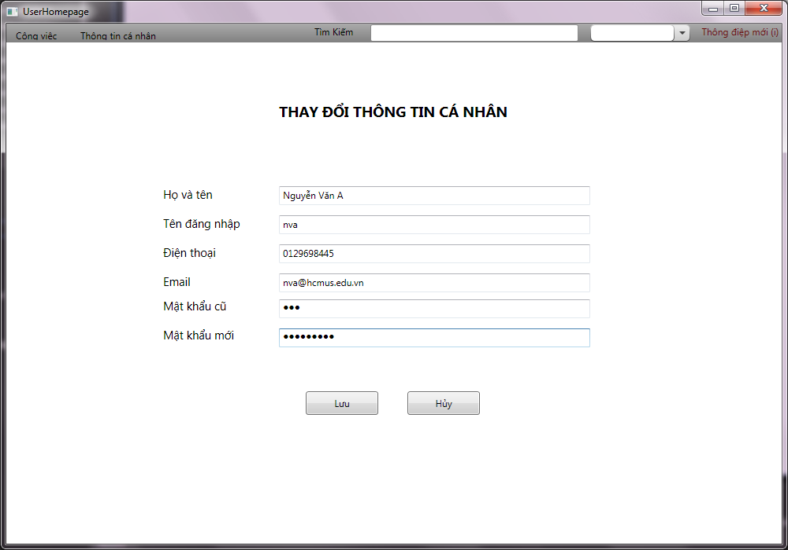

* + - 1. Trang Quản Lý:

Mô tả: Màn hình bao gồm khung tìm kiếm và 1 menu chứa các chức năng thuộc quyền hoạt động của người quản lý, bao gồm:

|  |  |  |  |  |  |  |
| --- | --- | --- | --- | --- | --- | --- |
| Nhân viên |  |  | Đợt thi |  | Hệ thống | Cá Nhân |
| Cập nhật |  |  | Cập nhật |  |  |  |
| Phân công | Theo kì |  | Thống kê | Tổng quát |  |  |
|  | Theo đợt thi |  |  | Chi Tiết |  |  |
|  |  |  |  | So Sánh |  |  |
|  |  |  |  | Lược đồ Gantt |  |  |

Dựa vào đó, khi chọn 1 trong các chức năng trên, nội dung của phần làm việc tương ứng sẽ hiện ra bên dưới.

* + - * 1. Mặc định, hệ thống sẽ để phần nội dung của chức năng cập nhật đợt thi. Chức năng này cho phép người quản lý thêm và cập nhật các đợt thi trong học kì. Nội dung của chức năng này chỉ bao gồm 1 danh sách chứa các đợt thi trong học kì, cho phép người quản lý có thể thêm, xóa, hay sửa trực tiếp trên đó và chọn lưu lại hoặc hủy trước khi chuyển sang chức năng khác. Nếu người quản lý chưa chọn, hệ thống sẽ hiển thị thông báo nhắc nhở.

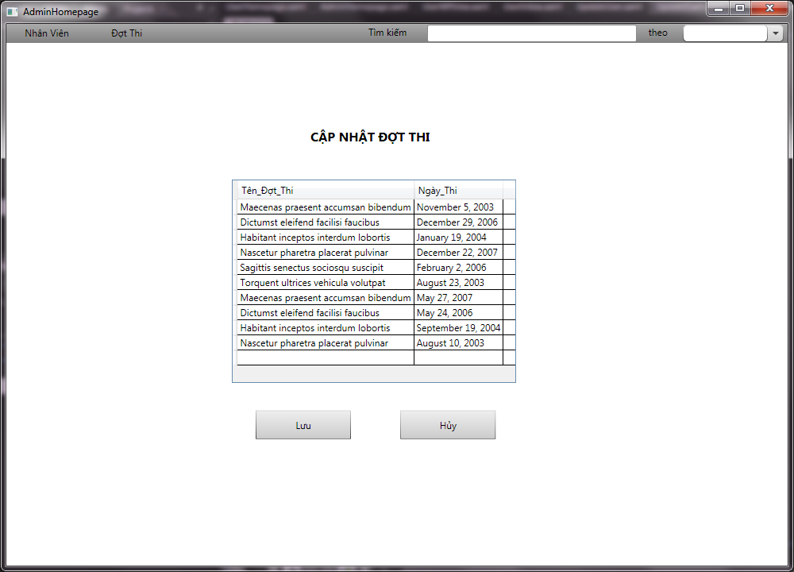

* + - * 1. Nếu quản lý chọn chức năng xem thống kê dạng lượt đồ Gantt, màn hình sẽ hiện ra bao gồm 1 mốc thời gian đánh dấu thời gian thực, và 1 danh sách các đợt thi đang được thực hiện, được vẽ dưới dang sơ đồ gantt. Trong đó, mỗi đợt thi sẽ hiển thị thông tin cơ bản của nó bao gồm: tên đợt thi, % thực hiện, và màu sắc tương ứng giúp người dùng có thể nhanh chóng phát hiện đợt thi đang thực hiện với mức cảnh báo cao. Trong đó, khi click vào 1 đợt thi tương ứng, sơ đồ gantt tương ứng của đợt thi được chọn sẽ hiện ra bao gồm các nội dung:
* Tình trạng thực thi: Đang thực thi tới gian đoạn nào
* Với mỗi giai đoạn đang/đã thực thi, phần trăm hoàn thành là bao nhiêu.
* Với những giai đoạn có nguy cơ trễ hạn, tầm quan trọng cao, hệ thống hiển thị dưới dạng các màu khác nhau (thống nhất với các màu trên sơ đồ luồng công việc) giúp người quản lý nhanh chóng bắt được và xử lý kịp thời
* Với mỗi giai đoạn chưa được thực thi, hệ thống sẽ hiển thị dạng mờ, tránh làm rối mắt người đọc
* Nút "Trở về" để quay lại màn hình quan sát sơ đồ gantt các đợt thi

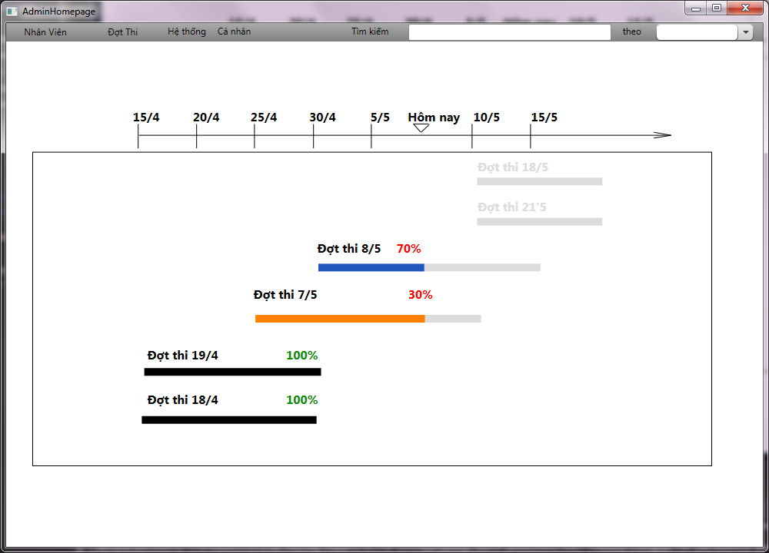

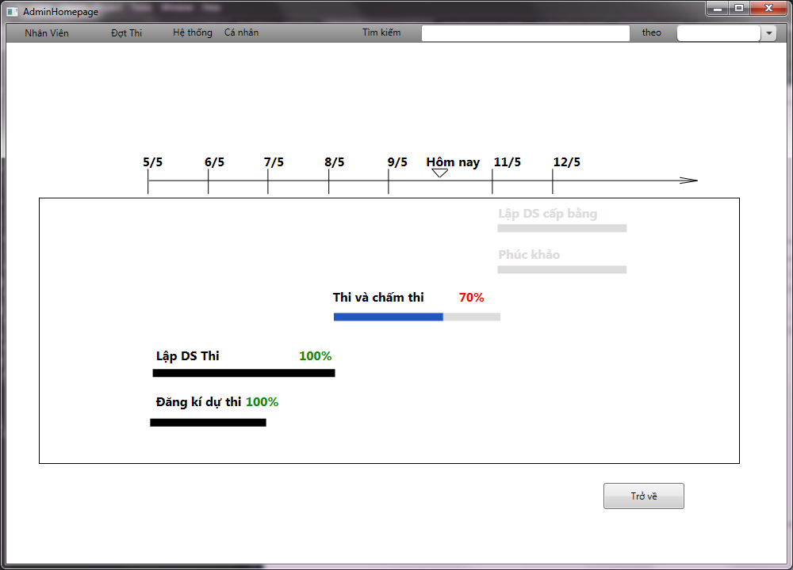

* + - * 1. Nếu người quản lý chọn chức năng cập nhật thông tin, 1 danh sách các nhân viên có trong hệ thống sẽ hiện ra, cùng với các thông tin đi kèm của nhân viên đó, cho phép người quản lý có thể thêm, xóa, cập nhật danh sách này ngay trên giao diện. Sau khi cập nhật, chương trình sẽ tự động lưu tạm, và người quản lý sẽ được yêu cầu lưu hoặc hủy việc cập nhật nếu chuyển sang phần làm việc khác

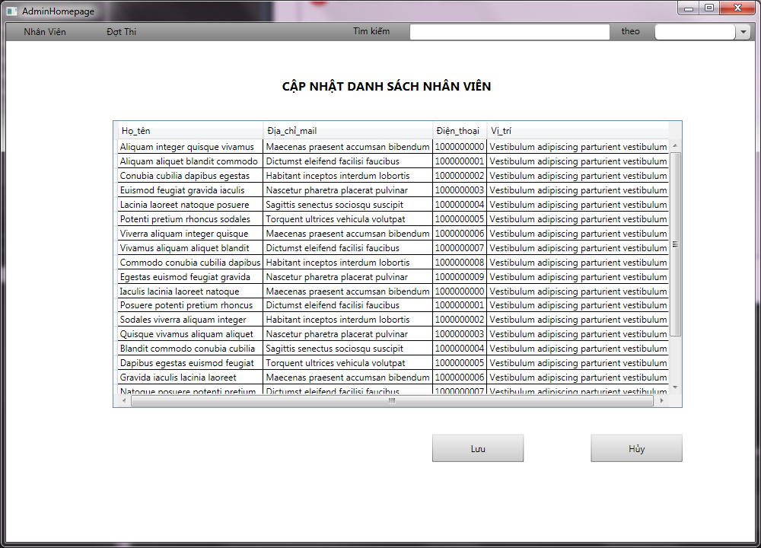

* + - * 1. Nếu người quản lý chọn chức năng phân công theo đợt thi, phần nội dung của chức năng này sẽ hiện ra, bao gồm:
* Danh sách các đợt thi chưa được phân công
* Danh sách các nhân viên trong hệ thống
* Đợt thi tương ứng được chọn, hiển thị dưới dạng sơ đồ luồng công việc

Khi đó, nhân viên có khả năng chọn 1 đợt thi bất kì, luồng công việc tương ứng hiện ra với các phân công theo quy định. Sau đó, người quản lý chỉ cần nắm 1 nhân viên trên danh sách và kéo thả vào 1 công đoạn tương ứng. Công đoạn có sự thay đổi phân công sẽ có màu khác với các công đoạn khác.

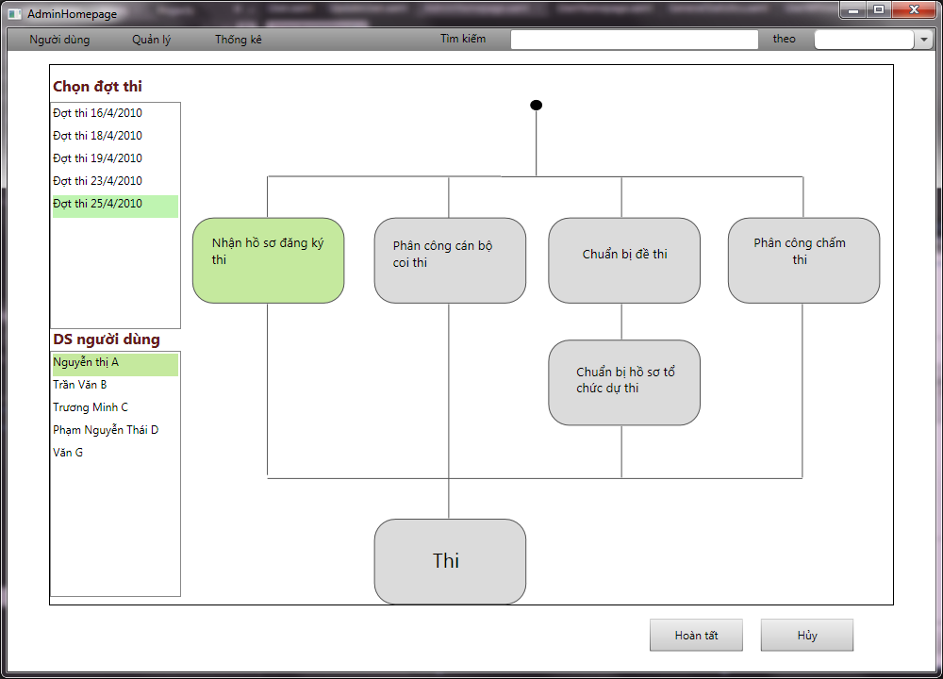

* + - * 1. Nếu người quản lý chọn chức năng phân công theo kì, phần nội dung của chức năng này sẽ hiện ra, bao gồm:
* Thời điểm bắt đầu thay đổi phân công
* Thời điểm kết thúc thay đổi phân công (mặc định không chọn nghĩa là thay đổi mãi mãi
* Danh sách các nhân viên trong hệ thống
* Sơ đồ luồng công việc với các phân công mặc định (nhân viên rê chuột lên công đoạn tương ứng sẽ thấy danh sách những nhân viên chịu trách nhiệm cho công đoạn đó từ trước đến nay)

Khi đó, nhân viên có khả năng chọn khoảng thời gian bất kì, sau đó kéo thả 1 nhân viên bất kì trên danh sách vào 1 công đoạn tương ứng. Công đoạn có sự thay đổi phân công sẽ có màu khác với các công đoạn khác.

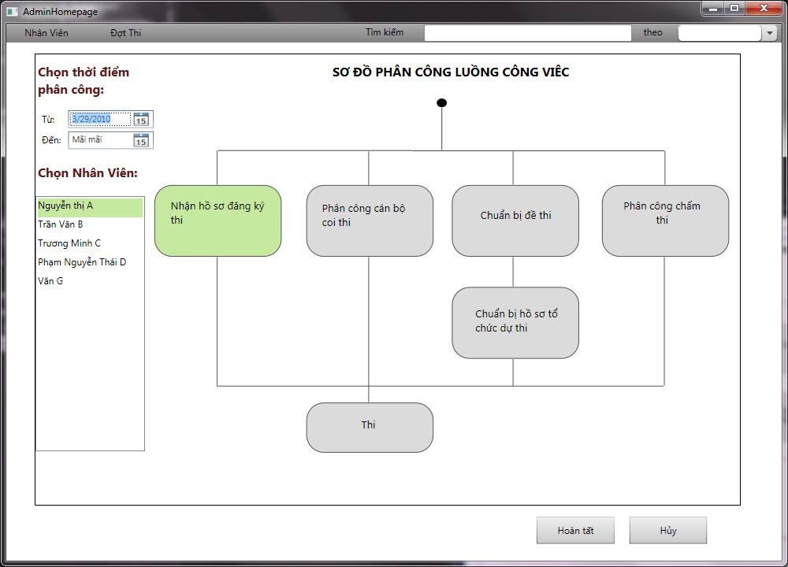

* + - * 1. Nếu nhân viên chọn chức năng thống kê chi tiết, nội dung của chức năng này sẽ hiện ra, bao gồm 1 danh sách các đợt thi dang được thực thi và 1 sơ đồ luồng công việc tương ứng với đợt thi được chọn. Khi đó, thông tin chi tiết của từng công đoạn sẽ hiện ra khi người quản lý rê chuột lên công đoạn đó. Những công đoạn có mức độ cảnh báo khác nhau sẽ có màu khác nhau

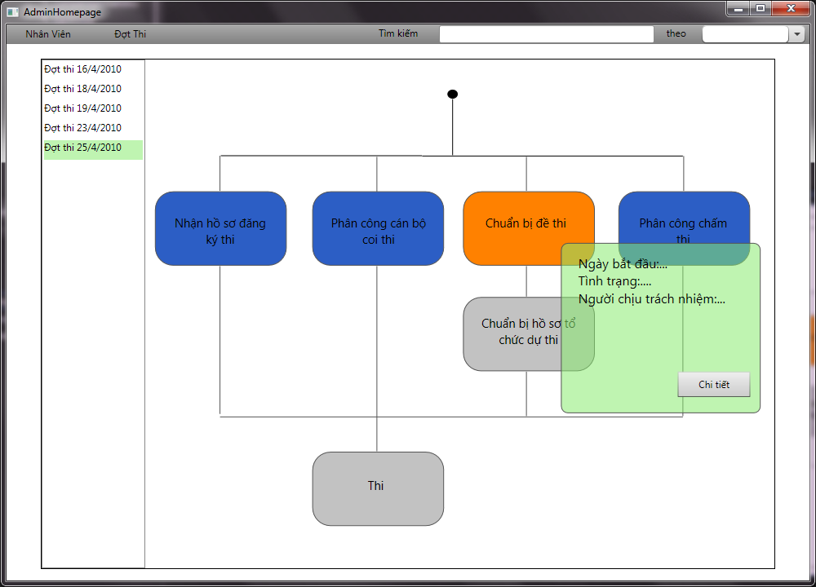

* + - * 1. Nếu nhân viên chọn chức năng thống kê so sánh, chức năng này bao gồm các vùng chọn cho phép quản lý chọn 2 kì bất kì cần thống kê, danh sách các tiêu chí thống kê. Sau khi chọn 2 kì thi bất kì, hệ thống sẽ tính toán thống kê và hiển thị kết quả tương ứng. Với những thống kê dạng biểu đồ, nhân viên có khả năng tùy biến thay đổi kiểu biểu đồ theo ý thích.

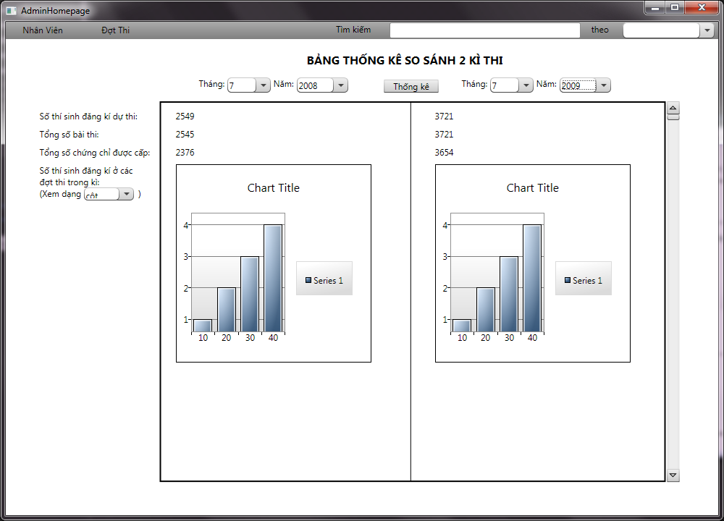

* + - * 1. Nếu nhân viên chọn thống kê tổng hợp, hệ thống sẽ tiến hành thống kê theo 1 số tiêu chí được định trước và hiển thị kết quả thống kê lên giao diện. Giới hạn thống kê là tất cả các đợt thi đã hoàn tất từ trước đến nay trên hệ thống.

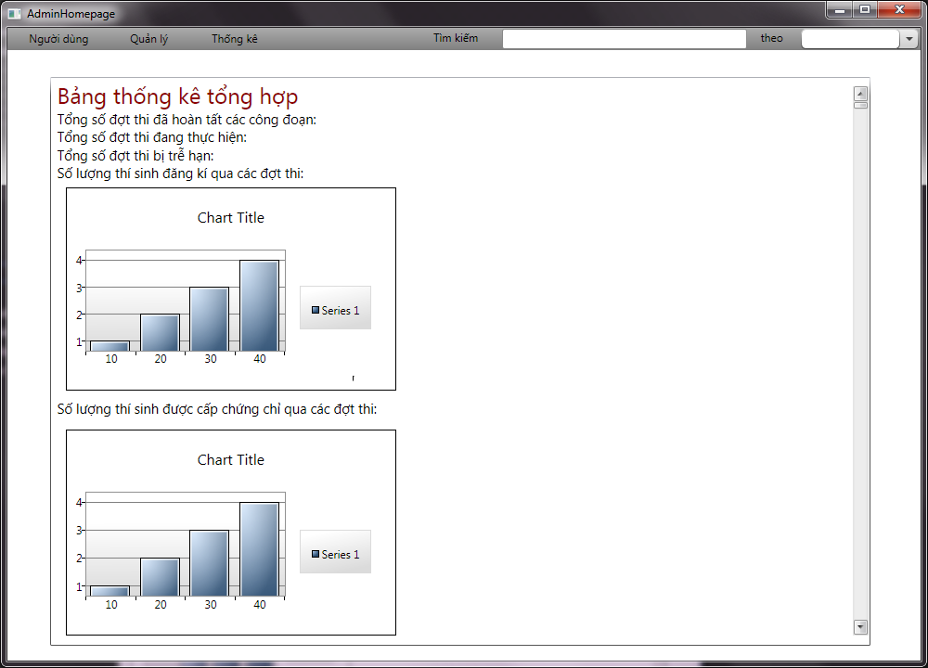

* + - * 1. Nếu nhân viên chọn hệ thống, màn hình bên dưới sẽ hiện ra phần chức năng cập nhật thông số hệ thống cho phép người dùng có thể thay đổi thông số hệ thống theo 2 trường hợp: Theo đợt thi hoặc theo thời gian (từ thời điểm hiện tại trở đi). Trong đó, nội dung của màn hình này sẽ bao gồm 1 combobox cho phép người quản lý chọn loại cập nhật, mặc định chọn thay đổi theo thời gian. Nếu người dùng chọn khác, nghĩa là chọn thay đổi trên đợt thi, hệ thống sẽ hiển thị danh sách đợt thi chưa được thực hiện, cho phép người dùng chọn 1 đợt thi tương ứng. Với mỗi đợt thi được chọn, các thông số tương ứng của đợt thi sẽ hiện ra ở bên phải dưới dạng lưới, cho phép cập nhật ngay trên bảng. Đồng thời sau khi cập nhật, nếu người quản lý chọn lưu, hệ thống sẽ tiến hành lưu xuống cơ sở dữ liệu.

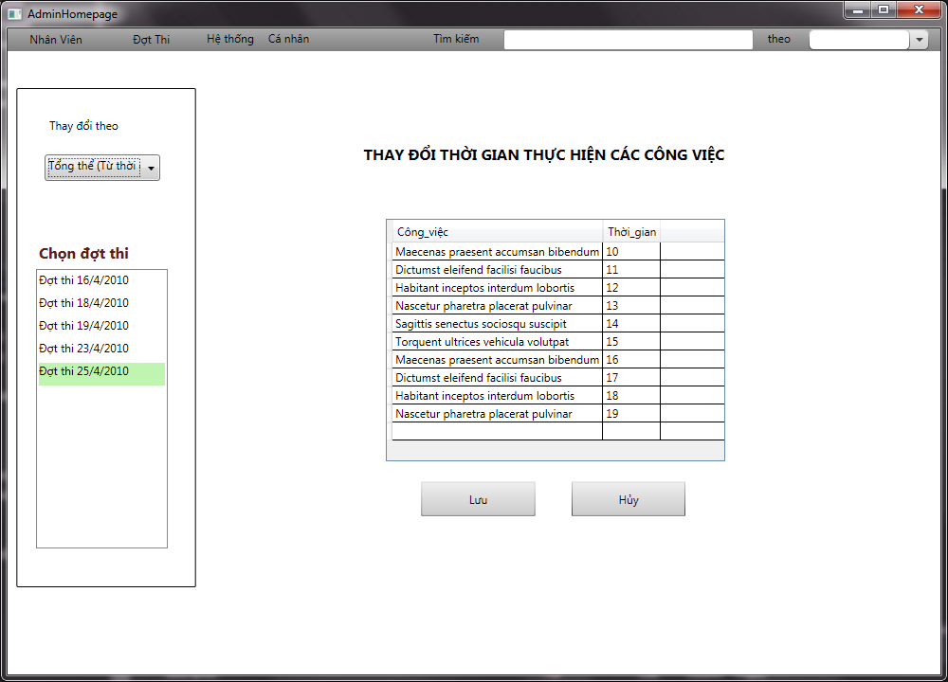

3. Giải pháp kĩ thuật

**//Phần này viết giải pháp về kĩ thuật mình sửa dụng, tức là có xài code đặc biệt j ko, thuật toán.... tóm gọn nhe.**

**Chương 5**

**Tổng kết**

1. Tóm tắt công việc đã làm

2. Đặc điểm của Công việc

2.1. Nội dung (làm được / chưa làm được)

2.2. Nguyên nhân

2.3. Giải pháp kĩ thuật đã thực hiện

2.4. Hướng phát triển nhằm giải quyết những hạn chế về mặt nội dung

Phụ lục: Một vài màn hình khai thác có dữ liệu

1. Anh Phí Ngọc Quân – Đại diện Trung tâm Tin học – trường Đại Học Khoa học Tự nhiên. [↑](#footnote-ref-2)
2. Hiểu là: “ngày thứ 21 trước ngày thi” [↑](#footnote-ref-3)